PHẦN 1: MỞ ĐẦU
- Lý do chọn đề tài:
Đạo đức là một trong những vấn đề mà từ lâu nhân loại từng quan tâm, suy nghĩ. Từ phương Đông đến phương Tây, từ cổ đại đến hiện đại không bao giờ và không lúc nào nhân loại lại không cần đến đạo đức, bởi vì đạo đức là một trong những phương thức để điều chỉnh hành vi của con người, nó nhân đạo hóa con người, làm cho tình người trong mỗi con người ngày càng phát triển. Cũng chính nhờ có đạo đức mà con người tự kiềm chế những việc làm thiếu nhân tính. Việc nghiên cứu đạo đức, học tập đạo đức để biến ý thức đạo đức thành thực tiễn đạo đức là một nhu cầu, là một đòi hỏi vừa cấp bách vừa lâu dài. Chủ tịch Hồ Chí Minh, vị lãnh tụ thiên tài của dân tộc đã từng dạy: "Có tài mà không có đức là người vô dụng. Có đức mà không có tài thì làm việc gì cũng khó." Đối với ngành giáo dục người căn dặn: "Dạy cũng như học, phải chú trọng cả tài lẫn đức. Đức là đạo đức cách mạng, đó là cái gốc quan trọng."
Việc nâng cao chất lượng và hiệu quả giáo dục đạo đức cho học sinh là yêu cầu thường xuyên của công tác giáo dục, đồng thời cũng là đòi hỏi cấp thiết của nâng cao chất lượng giáo dục. Luật giáo dục đã xác định: “ Mục tiêu của giáo dục phổ thông là giúp cho học sinh phát triển toàn diện về đạo đức, trí tuệ, thể chất, thẩm mỹ và các kỹ năng cơ bản nhằm hình thành nhân cách con người Việt Nam Xã hội Chủ nghĩa, xây dựng tư cách và trách nhiệm công dân.
Bậc tiểu học là bậc học đầu tiên của giáo dục phổ thông với hoạt động chủ đạo là hoạt động học tập. Lý luận và thực tiễn đều khẳng định rằng, những dấu ấn của trường tiểu học có một ảnh hưởng sâu sắc đến cả cuộc đời của học sinh. Chính vì vậy việc giáo dục đạo đức phải được coi trọng và tiến hành ngay từ bậc tiểu học. Môn Đạo đức là một trong những môn học bắt buộc, môn học cơ bản trang bị cho học sinh các chuẩn mực đạo đức, lối sống lành mạnh. Môn Đạo đức là một trong các con đường cơ bản và là con đường quan trọng nhất để giáo dục đạo đức cho học sinh tiểu học theo mục tiêu giáo dục toàn diện.
Việc học tốt môn Đạo đức sẽ giúp các em có những hiểu biết ban đầu, hình thành chuẩn mực đạo đức phù hợp với lứa tuổi và pháp luật. Đồng thời nắm được ý nghĩa của việc thực hiện những chuẩn mực hành vi đạo đức đó. Nó từng bước hình thành cho học sinh kỹ năng nhận xét, đánh giá hành vi của bản thân và những người xung quanh, lựa chọn và thực hiện các chuẩn mực hành vi đạo đức trong những tình huống cụ thể của cuộc sống. Không những thế, nó còn hình thành thái độ tự trọng, tự tin, yêu thương quý trọng con người.
Đạo đức là môn học đòi hỏi người dạy phải có kiến thức xã hội rộng. Dạy
học đạo đức phải gắn bó chặt chẽ với cuộc sống của học sinh. Các truyện kể, tình huống, tấm gương, tranh ảnh… sử dụng để dạy học đạo đức phải gắn chặt với cuộc sống thực của học sinh. Điều đó sẽ giúp cho giờ dạy Đạo đức thêm phong phú, gần gũi, sống động với học sinh. Giáo viên phải tự làm mới bài học bằng cách cập nhật thông tin liên tục từ thực tế để đưa vào tiết dạy. Mỗi năm học, bài dạy sẽ được làm mới bởi các nhân vật, sự việc vừa được đăng tải trên các phương tiện thông tin. Trong thực tế, chương trình môn đạo đức lớp 2 sách giáo khoa, vở bài tập có sự kết hợp chặt chẽ giữa kênh chữ và kênh hình trong từng bài học và trong toàn bộ cuốn sách. Phần kiến thức được trình bày ở sách giáo khoa ngắn gọn, xúc tích, cô đọng, vừa sức với học sinh. Điều này đặt ra yêu cầu phải đổi mới phương pháp học theo phương pháp dạy học theo hướng phát huy tích cực của học sinh đồng thời phù hợp với đặc trưng bộ môn. Qua thực tế giảng dạy, tôi nhận thấy tài liệu tham khảo để dạy từng bài cụ thể rất ít, đồ dùng dạy học do Bộ cấp phát là tranh ảnh, đĩa CD bao gồm các bài hát phục vụ dạy và học môn Đạo đức có nhưng số lượng, kiểu loại có hạn. Mặt khác, một số học sinh trong lớp còn rụt rè, e ngại chưa mạnh dạn tham gia vào các hoạt động của lớp, kĩ năng sống của các em còn hạn chế; một số em còn xem nhẹ môn đạo đức, coi đó là môn phụ, chỉ tập trung học toán và Tiếng Việt. Chính vì vậy đòi hỏi người giáo viên phải thường xuyên đổi mới phương pháp, hình thức tổ chức dạy học và bổ sung, sử dụng đồ dùng dạy học sao cho có hiệu quả để giờ đạo đức không đơn điệu, nhàm chán và gây được hứng thú học tập cho học sinh.
Xuất phát từ những lý do trên, trong năm học 2016- 2017, tôi đã nghiên cứu và áp dụng thành công trong giảng dạy với đề tài: “ Một số biện pháp nhằm nâng cao hiệu quả dạy học Đạo Đức cho học sinh lớp2”
- Mục đích nghiên cứu
Đánh giá được thực trạng của việc dạy môn Đạo đức học sinh ở lớp 2, thông qua đó đề ra biện pháp dạy môn Đạo đức một cách có hiệu quả góp phần nâng cao chất lượng giáo dục.
3. Khách thể và đối tượng nghiên cứu:
3.1. Khách thể nghiên cứu: Phương pháp dạy đạo đức ở Tiểu học.
3.2. Đối tượng nghiên cứu: Một số biện pháp nhằm nâng cao hiệu quả giờ dạy đạo đức ở lớp 2.
- Nhiệm vụ nghiên cứu
- Nghiên cứu một số vấn đề về cơ sở lý luận giáo dục Đạo đức cho học sinh tiểu học.
- Tiến hành điều tra thực trạng việc học đạo đức của học sinh lớp 2.
- Phân tích nguyên nhân, tìm ra những yếu tố liên quan đến công tác giảng dạy Đạo đức học sinh, từ đó đề ra biện pháp để giáo viên dạy tốt môn Đạo đức cho học sinh trong lớp.
5. Giới hạn của đề tài
Nghiên cứu về thực trạng và biện pháp dạy môn Đạo đức cho học sinh lớp 2.
6. Phương pháp nghiên cứu

6.1. Phương pháp nghiên cứu lý luận

6.2. Phương pháp nghiên cứu thực tiễn

6.3. Phương pháp quan sát

7. Phạm vi và thời gian nghiên cứu:
7.1. Phạm vi nghiên cứu:
Đề tài được nghiên cứu và hoàn thiện trong phạm vi thực hiện các hoạt động nhằm nâng cao hiệu quả giảng dạy môn Đạo đức cho học sinh lớp 2.
7.2. Thời gian nghiên cứu:
Đề tài được nghiên cứu trong năm học 2016- 2017: Từ tháng 9 năm 2016 đến tháng 5 năm 2017.

PHẦN 2: NỘI DUNG
CHƯƠNG 1: CƠ SỞ LÝ LUẬN CỦA VIỆC GIÁO DỤC ĐẠO ĐỨC
CHO HỌC SINH TIỂU HỌC

1. Lí luận cơ bản về đạo đức và giáo dục đạo đức.

1.1. Khái niệm đạo đức.
Đạo đức là một nhân tố quan trọng của nhân cách và được xem là khái niệm luân thường đạo lý của của con người, nó thuộc về vấn đề đánh giá tốt/xấu, đúng/sai, lành/ác, hiền/dữ, v.v. trong phạm vi: lương tâm con người, hệ thống phép tắc đạo đức và trừng phạt mà đôi lúc còn được gọi là giá trị Đạo đức. Đạo đức gắn liền với văn hóa, chủ nghĩa nhân văn, triết học và luật pháp của một xã hội. Hay nói một cách dễ hiểu, đạo đức là những khuynh hướng tốt trong tâm hồn con người, mà những khuynh hướng đó tạo nên những lời nói, hành vi bên ngoài phù hợp với những quy tắc xử sự của cộng đồng, xã hội khiến cho mọi người chung quanh được an vui, lợi ích và chuyển hóa.
Có thể nói đạo đức là cái tốt, cái đúng ở bên trong con người được biểu hiện ra bên ngoài bằng lời nói, hành vi. Đạo đức là gốc bên trong được chuyển hóa thành lời nói và hành vi tốt đẹp bên ngoài. Tức là con người phải có nhận thức đúng, tốt về sự vật hiện tượng và từ đó có lời nói, hành vi tốt đẹp, đúng đắn với sự vật hiện tượng. Để có được nhận thức đúng cần phải có giáo dục. Đạo đức con người không phải có sẵn mà phải được giáo dục. "Hiền dữ phải đâu là tính sẵn, phần nhiều do giáo dục mà nên" (Hồ Chí Minh). Giáo dục nói chung và giáo dục đạo đức nói riêng phải được thực hiện ngay từ lúc nhỏ.
Đạo đức là một hình thái ý thức xã hội bao gồm một hệ thống các qui tắc, chuẩn mực xã hội nhằm điều chỉnh hành vi, đánh giá cách ứng xử con người trong quan hệ với nhau và quan hệ xã hội, chúng được thực hiện bởi niềm tin cá nhân, truyền thống dân tộc, sức mạnh của dư luận xã hội. Trong quá trình quan hệ qua lại với nhau các cá nhân thường đưa ra những yêu cầu, nguyên tắc, đòi hỏi cho mình, cho người khác và cho xã hội nhằm làm cho các mối quan hệ qua lại với nhau được diễn ra và đảm bảo lợi ích của các cá nhân tham gia vào mối quan hệ đó. Những yêu cầu, nguyên tắc, đòi hỏi…mà con người tự giác đưa ra và tự giác tuân thủ đó còn được gọi là các chuẩn mực đạo đức. Những chuẩn mực đạo đức chính là những chỉ bảo, gợi ý cho con người nên làm gì, không nên làm gì, nên tỏ thái độ như thế nào… Các chuẩn mực đạo đức bao giờ cũng thể hiện quan niệm về cái thiện, cái ác, lòng nhân ái, nghĩa vụ, lương tâm. Đạo đức là hệ thống những chuẩn mực biểu hiện thái độ đánh giá quan hệ giữa lợi ích của bản thân với lợi ích của người khác của cả xã hội.
Đạo đức là một lĩnh vực của ý thức xã hội, là một mặt của hoạt động xã
hội, là một hình thái chuyên biệt của quan hệ xã hội, thực hiện chức năng xã hội hết sức quan trọng là điều chỉnh hành vi con người trong mọi lĩnh vực của đời sống xã hội. Đạo đức ra đời do nhu cầu của xã hội để điều hòa và thống nhất giữa lợi ích chung của xã hội với lợi ích riêng của cá nhân. Như vậy nó là một hệ thống của hình thái ý thức xã hội, một trong những hình thái ý thức xã hội. Đạo đức là một hiện tượng xã hội.
Đạo đức của một xã hội nhất định biểu thị cụ thể thành một hệ thống chuẩn mực đạo đức tương ứng của tất cả các nội dung nói trên, tạo thành ý thức đạo đức của một xã hội nhất định, phản ánh một tồn tại nhất định. Ý thức đạo đức xã hội thay đổi tùy theo hình thái kinh tế - xã hội và chế độ chính trị - xã hội khác nhau vì tồn tại xã hội bao giờ cũng qui định ý thức xã hội. Trong lĩnh vực đạo đức căn bản vẫn là “xã hội nào thì đạo đức ấy”. Đạo đức của xã hội ta là đạo đức xã hội chủ nghĩa. Đạo đức xã hội chủ nghĩa là kiểu đạo đức mới khắc phục được sự đối lập giữa lợi ích xã hội với lợi ích cá nhân, đem lại hạnh phúc cho toàn xã hội cũng như mỗi cá nhân. Do đó việc giáo dục đạo đức xã hội chủ nghĩa là một trong những nội dung giáo dục nhằm phát triển toàn diện, hài hòa nhân cách. Điểm đặc trưng của nền đạo đức xã hội chủ nghĩa là được xây dựng trên nền tảng công bằng, không có người bóc lột người, trên nền tảng kết hợp thỏa đáng giữa lợi ích cá nhân với lợi ích xã hội.
1.2. Khái niệm về giáo dục đạo đức.
Giáo dục là một hiện tượng xã hội đặc biệt, đó là hiện tượng mà người giáo dục truyền đạt những kinh nghiệm lịch sử xã hội cho người được giáo dục, người được giáo dục lĩnh hội những kinh nghiệm đó để tham gia vào đời sống, tham gia vào lao động sản xuất.
Giáo dục đạo đức là quá trình biến hệ thống các chuẩn mực đạo đức, những đòi hỏi của bên ngoài xã hội thành những đòi hỏi bên trong của cá nhân, thành niềm tin, nhu cầu, thói quen của người được giáo dục. Giáo dục đạo đức cho người được giáo dục là phát triển nhân cách toàn vẹn của họ về mặt đạo đức xã hội chủ nghĩa, xây dựng cho họ có đầy đủ những phẩm chất đạo đức xã hội chủ nghĩa cơ bản, hình thành cho họ có ý thức đạo đức, tình cảm đạo đức và thói quen đạo đức theo những nguyên tắc đạo đức xã hội chủ nghĩa.
1.3 Giáo dục đạo đức cho học sinh Tiểu học:
Giáo dục đạo đức cho học sinh Tiểu học nhằm hình thành những cơ sở ban đầu về nhân cách cho học sinh, giúp các em ứng xử đúng đắn qua các mối quan hệ đạo đức hàng ngày. Điều này thể hiện qua thái độ cư xử đối với ông bà, cha mẹ, anh chị em ruột trong gia đình, với thầy cô giáo, bạn bè… Đó là cơ sở quan trọng của việc hình thành những nguyên tắc, chuẩn mực đạo đức cao hơn ở Trung học cơ sở.
Tuy nhiên, đối với nước ta hiện nay, sự cạnh tranh của nền kinh tế thị trường có mặt tích cực là thúc đẩy sự phát triển của nền kinh tế xã hội, song đó lại là mảnh đất tốt cho tư tưởng cơ hội thực dụng, vụ lợi, phát triển chủ nghĩa cá nhân ích kỉ, coi đồng tiền là trên hết dẫn đến sự xuống cấp về đạo đức, cùng với đó là sự gia tăng các tệ nạn xã hội như buôn lậu, ma túy, phim ảnh đồi trụy… Đặc biệt điều đáng lo ngại là không ít học sinh hiện nay rất nhạy cảm, rất dễ thích ứng với các hiện tượng tiêu cực ngoài xã hội, các em chưa có chuẩn mực hành vi đạo đức đúng đắn, có những biểu hiện lệch lạc như nói tục, gây gổ đánh nhau, thích chơi bời lêu lổng, thiếu lễ độ với người lớn…Tình trạng học sinh có những biểu hiện hành vi đạo đức lệch lạc lâu nay chúng ta vẫn thường đổ lỗi là do đất nước mở cửa nên lối sống kiểu phương tây tràn vào làm cho một bộ phận giới trẻ tiêm nhiễm; hay trong gia đình cha mẹ mải làm ăn không có thời gian quan tâm, chăm sóc con cái hoặc quá nuông chiều con làm cho trẻ dễ sa ngã, hư hỏng. Ngoài ra, trong thời gian qua, công tác giáo dục đạo đức chưa thực sự mang lại hiệu quả. Vì vậy, việc tăng cường giáo dục đạo đức cho thế hệ trẻ nói chung và học sinh Tiểu học nói riêng là việc làm hết sức cấp thiết. Giáo dục đạo đức cho học sinh Tiểu học một cách có hệ thống sẽ giúp các em hình thành được ý thức đạo đức (tri thức và niềm tin đạo đức) ở mức độ sơ giản, định hướng cho các em rèn luyện một cách tự giác những hành vi và thói quen hành vi đạo đức tương ứng.
2. Mục tiêu của môn đạo đức lớp 2:
2.1. Về kiến thức: Có hiểu biết ban đầu về một số chuẩn mực hành vi đạo đức và pháp luật phù hợp với lứa tuổi học sinh lớp 2 trong quan hệ của các em với bản thân, gia đình, nhà trường, cộng đồng và môi trường tự nhiên.
2.2. Về kĩ năng, hành vi: Học sinh từng bước hình thành kĩ năng nhận xét, đánh giá các ý kiến, quan niệm, hành vi, việc làm có liên quan đến các chuẩn mực đã học; có kĩ năng lựa chọn cách ứng xử phù hợp trong các tình huống và thực hiện các các hành vi ứng xử phù hợp chuẩn mực trong các quan hệ và tình huống đơn giản, cụ thể của cuộc sống.
2.3. Về giáo dục thái độ: Học sinh từng bước hình thành thái độ yêu gia đình, nhà trường; có bổn phận trách nhiệm với bản thân, gia đình, nhà trường, xã hội, môi trường tự nhiên.
Ba mục tiêu trên có quan hệ biện chứng, thống nhất với nhau: Mục tiêu
về kiến thức là điểm tựa, định hướng cho việc hình thành thái độ và kĩ năng, hành vi đạo đức cho học sinh. Ngược lại mục tiêu về thái độ và kĩ năng, hành vi lại có tác dụng củng cố lại kiến thức về chuẩn mực hành vi đạo đức. Trong đó, mục tiêu về kĩ năng hành vi là đích cuối cùng và quan trọng nhất của giáo dục đạo đức nói chung và dạy học môn Đạo đức lớp 2 nói riêng. Như vậy mục tiêu của dạy học môn Đạo đức lớp 2 là dạy hành vi đạo đức, nên cần chú trọng kĩ năng hành vi
Thực hiện mục tiêu giáo dục và đào tạo: Đào tạo con người cho hoạt động thực tiễn, nên học phải đi đôi với hành, dạy học môn Đạo đức cũng như giáo dục đạo đức phải gắn với thực tiễn đời sống, vì đào tạo con người là để phục vụ hoạt động thực tiễn.
Đáp ứng yêu cầu thực tế đời sống đạo đức: Nền kinh tế thị trường có nhiều mặt tích cực; đồng thời có nhiều tác động tiêu cực làm xói mòn một số giá trị đạo đức truyền thống. Do đó, phải quan tâm giáo dục kĩ năng hành vi đúng chuẩn mực đạo đức, thái độ, bản lĩnh kiên định trước tiêu cực, tệ nạn xã hội để mỗi công dân là một pháo đài chống lại tiêu cực và tệ nạn.
Mặt khác đặc điểm tâm lí học sinh tiểu học dễ cảm xúc: Cảm xúc thể hiện qua màu sắc, xúc cảm của nhận thức. Học sinh chưa biết kiềm chế và kiểm soát tình cảm của mình. Hứng thú của học sinh tiểu học ngày càng bộc lộ và phát triển rất rõ. Đặc biệt là hứng thú nhận thức, tìm hiểu thế giới xung quanh. Các em thể hiện tính tò mò, ham hiểu biết. Sự phát triển hứng thú học tập của học sinh tiểu học phụ thuộc trực tiếp vào việc tổ chức công tác học tập.
Ý trí của các em chưa phát triển đầy đủ, các em chưa đủ khả năng theo đuổi lâu dài mục đích đã đề ra, chưa kiên trì khắc phục khó khăn và trở ngại. Khi gặp thất bại các em có thể mất lòng tin vào sức lực và khả năng của mình.
Tính cách của học sinh tiểu học chỉ mới được hình thành, ở lứa tuổi này tính cách của các em có một số đặc điểm nổi bật như: tính ham hiểu biết, tính hồn nhiên, tính chân thực, tính bắt chước. Các em bắt chước người lớn và một số bạn cùng tuổi cũng như một số nhân vật trong sách, trong phim được các em yêu thích.
Vì thế ta có thể nói: Ở lứa tuổi tiểu học hoạt động ảnh hưởng chủ đạo đến các em là việc giảng dạy, giáo dục của nhà trường, gia đình, xã hội và tổ chức Đoàn Đội. Qua đó tâm lý lứa tuổi và nhân cách của các em được hình thành và phát triển mạnh.

CHƯƠNG 2: THỰC TRẠNG CỦA VIỆC DẠY HỌC ĐẠO ĐỨC

CHO HỌC SINH LỚP 2
1. Đặc điểm chung của trường:
- Số lớp : 21 lớp
- Số học sinh: 1080 em
- Khối lớp có: em Chia ra 4 lớp
Trong đó: Nam: em
Nữ : em
- Chỉ tiêu giáo dục đạo đức:
+
+ Cháu ngoan Bác Hồ: em = 100%
-Chỉ tiêu giáo dục văn hóa:
+ Học sinh lên lớp:
- Đặc điểm chung:
+ Là một trường ven đô thuộc ngoại thành Hà Nội.
+ Trường được công nhận là trường chuẩn quốc gia mức độ 1. Trường có 7 máy tính xách tay, 4 máy chiếu projector, 1 máy chiếu phục vụ cho việc dạy học.
+ 100% các lớp được trang bị máy chiếu hoặc ti vi mà hình lớn để phục vụ cho việc giảng dạy.
+ 100% giáo viên có trình độ chuyên môn đạt chuẩn và luôn tích cực học tập để trau dồi chuyên môn nghiệp vụ và đổi mới phương pháp dạy học.
2. Một số thuận lợi và khó khăn trong việc dạy và học môn Đạo đức ở lớp 2

2.1. Thuận lợi:
- Đa số học sinh đã được giáo dục đạo đức ở bậc học mầm non, đã được cung cấp những chuẩn mực đạo đức ở mức độ sơ giản như khi đi phải xin phép, khi về phải chào hỏi… Học sinh trong nhà trường rất thích học môn Đạo đức. Các em rất thích các hoạt động của môn học như đóng vai, trò chơi, kể chuyện, múa hát,… Học sinh phần lớn người địa phương, sống trong mối quan hệ họ hàng thân thiết, gắn bó, ngoan ngoãn, kính thầy yêu bạn.
- Nhà trường trang bị đầy đủ sách giáo khoa, sách giáo viên, sách tham khảo dạy môn Đạo đức. Trường có một phòng máy tính nối mạng, máy chiếu projector, máy chiếu phục vụ cho việc dạy học. Đồ dùng dạy học được đưa về từng lớp để giáo viên có thể chủ động trong việc chuẩn bị kế hoạch bài dạy cho từng tiết học Đạo đức.
- Ban giám hiệu nhà trường luôn quan tâm, chỉ đạo sát sao tạo điều thuận
lợi cho hoạt động dạy và học.
-Đối với giáo viên: Nhận thức được tầm quan trọng của việc rèn giáo dục đạo đức cho học sinh, bản thân tôi luôn cố gắng học hỏi, nâng cao trình độ chuyên môn nghiệp vụ sư phạm thông qua việc học tập các chuyên san, tham dự các chuyên đề hội giảng...
2.2. Khó khăn:
- Tâm lý học sinh tiểu học thích "bắt chước" nên hành vi đạo đức các em có thể thu nhận qua việc giao tiếp, qua tranh ảnh, sách báo, truyện, đài, phim kịch, ... nhưng các em chưa biết phân biệt để lựa chọn hành vi đạo đức phù hợp cho mình mà các em lại bắt chước cái xấu, trái với chuẩn mực hành vi đạo đức một cách vô thức. Chính vì vậy những chuẩn mực hành vi đạo đức giáo dục học sinh phải được cung cấp và uốn nắn ngay.
- Một số học sinh còn coi Đạo đức là môn phụ nên không hào hứng học. Nhiều em còn rụt rè, chưa hăng hái tham gia vào các hoạt động của tiết học như thảo luận, đóng vai… Các em chưa có thói quen sưu tầm tài liệu, tranh ảnh minh họa cho bài học hoặc tài liệu sưu tầm được còn sơ sài, hiệu quả sử dụng không cao.
- Ở tiết Đạo đức có sử dụng nhiều hoạt động tuy nhiên một số giáo viên chưa nhiệt tình và thường ngại tổ chức các hoạt động như sắm vai, trò chơi…vì sợ mất thời gian. Do vậy dẫn đến học sinh đóng vai trò thụ động trong việc lĩnh hội kiến thức, dẫn đến hiệu quả giờ dạy không cao.
- Một số giáo viên chưa coi trọng thiết bị dạy học, ngại sử dụng đồ dùng dạy học, nhất là đồ dùng có sử dụng công nghệ thông tin.
- Một số truyện kể trong sách giáo khoa chưa phù hợp với thực tế cuộc sống của học sinh tại trường. Đồ dùng được cấp phát thiếu nhiều tranh ảnh….. chưa đủ về số lượng để mỗi tiết dạy đạt hiệu quả cao.

CHƯƠNG 3: MỘT SỐ BIỆN PHÁP NÂNG CAO HIỆU QUẢ
GIỜ DẠY ĐẠO ĐỨC Ở LỚP 2.

1. Biện pháp thứ nhất: Nghiên cứu sách giáo khoa, tài liệu tham khảo:

Như chúng ta đã biết, để có giờ dạy đạt hiệu cao, việc chuẩn bị bài của giáo viên đóng vai trò quyết định. Giáo viên muốn dạy tốt phải trả lời được các câu hỏi: Dạy ai? Dạy để làm gì? Dạy cái gì? Dạy như thế nào?. Chính vì thế người giáo viên phải nắm vững nội dung cần dạy, nắm vững kiến thức, hiểu ý đồ của sách giáo khoa. Việc nghiên cứu bài, chuẩn bị nội dung, phương pháp cũng như hình thức tổ chức dạy học là rất cần thiết và đặc biệt quan trọng. Có nghiên cứu kĩ bài dạy thì người giáo viên mới thực sự chủ động về kiến thức cần truyền đạt cũng như những nội dung cần mở rộng, lựa chọn các phương pháp, hình thức tổ chức dạy học phù hợp gây được hứng thú học tập cho học sinh.

Nhận thức rõ điều đó, bản thân tôi đã chuẩn bị rất nhiều tài liệu nghiên cứu để dạy tốt môn Đạo đức. Đó là:

+ Phương pháp dạy học Đạo đức - Giáo trình đào tạo giáo viên tiểu học hệ CĐSP. NXB Giáo dục.
+ Hỏi - đáp về dạy học môn Đạo đức ở tiểu học của tác giả Lưu Thu Thuỷ - Nguyễn Hữu Hợp.
+ Tài liệu về chương trình, phương pháp giảng dạy, văn bản chỉ đạo dạy học môn Đạo đức của Sở Giáo dục và Đào tạo Hà Nội.
+ Sách học sinh, sách giáo viên môn Đạo đức lớp 2.
+ Phương pháp dạy học các môn học của Bộ Giáo dục và Đào tạo.
+ Hướng dẫn thực hiện chuẩn kiến thức kỹ năng các môn học ở Tiểu học lớp 5 của Bộ Giáo dục và Đào tạo.
+ Sách giáo dục kĩ năng sống trong các môn học ở Tiểu học của Bộ giáo dục và Đào tạo.
+ Văn bản điều chỉnh nội dung dạy học của Bộ Giáo dục và Đào tạo.
Qua việc nghiên cứu tài liệu, tôi đã nắm vững được nội dung, chương trình môn Đạo đức lớp 2:
- Nội dung chương trình môn Đạo đức lớp 2 có 5 chủ đề gồm 14 bài thể hiện các chuẩn mực hành vi phù hợp với lứa tuổi học sinh lớp 2 trong các mối quan hệ của các em với bản thân; với gia đình; với nhà trường; với cộng đồng; với môi trường tự nhiên.
- Nội dung môn Đạo đức lớp 2 kết hợp giữa giáo dục quyền trẻ em với giáo dục bổn phận của học sinh.
Ví dụ:
+ Kết hợp giáo dục quyền trẻ em được học tập trong môi trường lành mạnh, quyền được tham gia làm sạch, làm đẹp trường lớp (Bài 7: Giữ gìn trường lớp sạch đẹp).
+ Kết hợp giáo dục quyền trẻ em được đối xử bình đẳng, không bị phân biệt đối xử; quyền được bảo vệ, hỗ trợ, giúp đỡ khi gặp khó khăn( Bài 6: Qua tâm, giúp đỡ bạn).
- Nội dung môn Đạo đức lớp 2 không chỉ giáo dục bổn phận, trách nhiệm của học sinh đối với gia đình, nhà trường, xã hội, môi tường tự nhiên mà còn giáo dục học sinh có trách nhiệm đối với chính bản thân, biết quý trọng bản thân, biết tự chăm sóc bản thân, có trách nhiệm về các hành vi, việc làm của bản thân.
- Thông qua các bài Đạo đức lớp 2, từng bước được hình thành cho học sinh một số các kĩ năng sống cơ bản như: kĩ năng giao tiếp, kĩ năng tự nhận thức, kĩ năng ra quyết định, kĩ năng giải quyết vấn đề,….
- Chương trình môn Đạo đức lớp 2 còn có 4 tiết thực hành rèn luyện kĩ năng. Đó là cơ hội để học sinh tái hiện lại những chuẩn mực hành vi đã học, trên cơ sở đó vận dụng vào thực tiễn cuộc sống thông qua các hình thức hoạt động như diễn đàn trẻ em, triển lãm tranh, biểu diễn văn nghệ, tham quan…
- Ngoài ra, chương trình dành 3 tiết phần mềm cho việc giáo dục những vấn đề đạo đức cần quan tâm ở địa phương. Việc dành 3 tiết để giáo dục đạo đức ở địa phương có một ý nghĩa vô cùng quan trọng: Nó gắn giáo dục và dạy học môn đạo đức với thực tiễn đời sống đạo đức ngay trong cộng đồng dân cư, nơi học sinh sinh sống và học tập, nhằm giáo dục truyền thống đạo đức, văn hóa của địa phương, qua đó giáo dục tình yêu quê hương cho học sinh.
Bảng tổng hợp các bài dạy trong chương trình Đạo đức lớp 2 cùng với mục tiêu cũng như các kĩ năng sống cơ bản được giáo dục trong từng bài mà tôi đã nghiên cứu và tổng hợp lại.( Phụ lục )
Kết quả: Qua việc nghiên cứu sách giáo khoa, tài liệu tham khảo, tôi đã nắm vững nội dung, chương trình dạy môn Đạo đức lớp 2. Việc nắm vững chương trình môn Đạo đức đã giúp tôi xác định rõ mục tiêu bài cần đạt, định hướng việc lập kế hoạch bài dạy, lựa chọn tư liệu giảng dạy phù hợp và đặc biệt lựa chọn phương pháp, hình thức tổ chức dạy học phù hợp với tâm lí lứa tuổi học sinh để giờ dạy đạt hiệu quả.
2. Biện pháp thứ hai: Lựa chọn các phương pháp dạy học phù hợp:

2.1 Nắm vững phương pháp giảng dạy theo đặc trưng bộ môn:

Để nâng chất lượng giáo dục toàn diện, đáp ứng nguồn nhân lực phục vụ
sự nghiệp công nghiệp hóa, hiện đại hóa đất nước, đáp ứng yêu cầu hội nhập quốc tế và nhu cầu phát triển của người học, giáo dục phổ thông đã và đang được đổi mới mạnh mẽ theo bốn trụ cột của giáo dục thế kỉ XXI, đó là: Học để biết, Học để làm, Học để tự khẳng định mình và học để cùng chung sống. Phương pháp giáo dục phổ thông theo hướng phát huy tính tích cực, tự giác, chủ động, sáng tạo của người học, rèn luyện kĩ năng vận dụng kiến thức vào thực tiễn, tác động đến tình cảm, đem lại niềm vui, hứng thú học tập cho học sinh.Trước kia ta quan niệm dạy học là quá trình truyền thụ tri thức từ thầy đến trò, học sinh tiếp thu một cách thụ động, một chiều. Nay chúng ta quan niệm dạy học là một quá trình học sinh tự khám phá, tự phát hiện, tự tìm ra chân lí dưới sự dẫn dắt, tổ chức, điều khiển của người thầy. Vậy dạy học thụ động và dạy học theo hướng phát huy tính tích cực của học sinh có gì khác nhau?
Nội dung | Dạy học thụ động | Dạy học tích cực
Mục tiêu | Nguồn chủ yếu: Giáo viên, sách ⇒ hạn hẹp. | Từ nhiều nguồn: Giáo viên, bạn bè, sách vở, thông tin đại chúng, thực tiễn và sự tích luỹ cá nhân,... ⇒ Mở rộng, phong phú, cập nhật hơn.
Phương pháp | Thầy áp đặt một chiều, liệt kê kiến thức. Trò thụ động nghe, ghi. | Thầy thiết kế hoạt động, định hướng, dẫn dắt. Trò tự chiếm lĩnh kiến thức, hoạt động dưới sự giúp đỡ của thầy, bạn,...
Đánh giá | Ghi nhớ, tái hiện | Hiểu và vận dụng, sáng tạo
Môi trường  sư phạm | Nặng nề, gò bó | Cởi mở, thân thiện, phạm vi giao tiếp mở rộng: Thầy – Trò ; Trò – Trò ; Thầy, Trò - Xã hội
Tính ưu việt | Thầy :  + Dạy cái mình sẵn có  + Dạy kiến thức là chủ  yếu  + Thầy là trung tâm của hoạt động. | Thầy :  + Dạy cái trò cần  + Dạy phương pháp chiếm  lĩnh kiến thức ⇒ tích cực hoá hoạt động học tập của trò.  + Trò là trung tâm của hoạt động - chủ thể nhận thức.
Chương trình sách giáo khoa của môn Đạo đức đã chú trọng hướng dẫn giáo viên tổ chức các hoạt động dạy học, tạo điều kiện để giáo viên đổi mới phương pháp dạy học. Phương pháp dạy học mới ưu việt hơn phương pháp dạy học cũ ở điểm nào?
Phương pháp cũ | Phương pháp mới
- Cách thức đưa ra nội dung bài học: Sử dụng hệ thống phương pháp nặng tính áp đặt, thường đưa ra những khuôn mẫu ứng xử có sẵn, một chiều và thuyết phục học sinh tin rằng cách đối xử đó là đúng, là tốt (hoặc là sai, là xấu) bằng một truyện kể đạo đức chứa đựng mẫu hành vi hoặc hành vi phản diện. | Rất linh hoạt, có thể bắt đầu bài học bằng những tình huống qua tranh, bằng lời, câu chuyện có kết cục mở, tiểu phẩm, bài thơ, trò chơi,... với nhiều cách thức khác nhau để học sinh tự phán đoán, tự hoạt động (cá nhân hoặc hợp tác với bạn, thầy) tìm ra phương án giải quyết phù hợp nhất trong hoàn cảnh cụ thể. Từ đó xây dựng nội dung bài học.
- Tiến trình bài học : Bài học diễn ra theomột lô gíc cứng nhắc. Kể chuyện=> đàm thoại => bài học (ghi nhớ) => liên hệ, luyện tập. | Từ những thông tin, tư liệu, câu chuyện, tình huống, tiểu phẩm, trò chơi,... => thảo luận, tranh luận, phỏng vấn, giao lưu,...=> Nội dung bài học => luyện tập (nhiều hoạt động: trò chơi, đóng vai, bài tập...). Bài học diễn ra linh hoạt, tôn trọng tự chủ, tự quản, tích cực hoạt động và sự sáng tạo của học sinh.
- Phương pháp chủ đạo : Kể chuyện, đàm thoại, nêu gương, khen thưởng, trách phạt  => trò lười biếng, ỉ lại. | Kết hợp phương pháp truyền thống và hiện đại : động não, đóng vai, thảo luận, đề án, trò chơi, điều tra... => trò hoạt động tích cực.
Tri thức :  Thông tin một chiều : Thầy trò  Tri thức hạn hẹp, áp đặt. | Thông tin đa chiều : Thầy - trò  Trò - trò  Trò - xã hội, thông tin đại chúng,...  Tri thức được mở rộng từ nhiều kênh thông tin, từ kinh nghiệm sống của học sinh và thực tiễn.  sinh và thực tiễn.

Kết quả: Qua các buổi tập huấn, sinh hoạt chuyên môn, tôi đã thấy được tính ưu việt của phương pháp dạy học tích cực. Từ đó nắm vững hơn quan điểm dạy học tích cực phải sử dụng hệ thống các phương pháp, hình thức dạy học nhằm tích cực hoá hoạt động học tập của học sinh: động não, thảo luận, giải quyết tình huống, giải quyết vấn đề, ...
2.2. Soạn bài theo hướng đổi mới phương pháp dạy học:
Để có một tiết dạy nói chung và tiết dạy đạo đức nói riêng đạt hiệu quả thì soạn bài là khâu rất quan trọng. Song trên thực tế giảng dạy, tôi nhận thấy một số giáo viên chưa thật sự coi trọng việc soạn bài: soạn bài một cách hình thức, dập khuôn, sao chép từ sách giáo viên… dẫn đến giờ dạy chưa hiệu quả, học sinh chưa hứng thú học tập.
Qua thực tế giảng dạy, bằng kinh nghiệm của bản thân, tôi nhận thấy khi soạn bài phải nghiên cứu kỹ mục tiêu, nội dung của bài và xác định rõ các hình thức tổ chức các hoạt động dạy và học cho phù hợp với đối tượng học sinh của lớp mình. Trong mỗi bài dạy xác định có bao nhiêu hoạt động, mỗi hoạt động cần làm rõ những việc làm của thầy, việc làm của trò .... trong đó những việc làm của trò vẫn là trọng tâm. Thông qua các buổi tập huấn của Sở Giáo dục và Đào tạo, các buổi tổ chức chuyên đề của Phòng Giáo dục và Đào tạo cũng như các buổi thảo luận sinh hoạt chuyên môn tại trường, tôi đã rút ra được khung giáo án của bài đạo đức. Khi soạn bài đạo đức tôi soạn theo khung giáo án đó, được Ban giám hiệu ghi nhận và đánh giá cao. Khung giáo án bài đạo đức gồm 3 phần cơ bản là:
+ Những mục tiêu của bài;
+ Tài liệu và phương tiện;
+ Các hoạt động dạy học chủ yếu ở từng tiết.
- Phân phối thời gian
- Mức độ chi tiết của giáo án:
* Xác định mục tiêu của bài đạo đức: - Mục tiêu về tri thức.
- Mục tiêu về kỹ năng, hành vi.
- Mục tiêu về thái độ.
* Xác định và chuẩn bị tài liệu, phương tiện
- Các tranh ảnh, phim đèn chiếu, phim video ...
- Sách giáo khoa đạo đức, các loại phiếu học tập
- Các loại dụng cụ, đồ vật, sản phẩm tự nhiên ... phục vụ cho từng hoạt cảnh, tổ chức trò chơi...
- Ngoài ra giáo viên cần chuẩn bị các mẩu chuyện, tấm gương để liên hệ thực tế …

* Thiết kế các hoạt động dạy học chủ yếu
- Các hoạt động phải phù hợp với logic của bài đạo đức – từ mẫu hành vi đạo đức khái quát thành bài học; sau đó, từ bài học đạo đức, tổ chức cho học sinh luyện tập, vận dụng vào thực tiễn.
M khái quát hoá B vận dụng T
Mẫu hành vi: Bài học đạo đức: Thực hành:
* truyện kể * yêu cầu của CMHV * liên hệ thực tế
* tình huống * sự cần thiết * nhận xét hành vi
* thông tin, tư liệu * cách thực hiện * xử lý tình huống
* tranh ảnh... * thực hiện trò chơi
* điều tra thực tiễn
* thực hiện hành vi...

- Phải căn cứ vào mục tiêu của bài để dự kiến những hoạt động tương ứng từng mục tiêu của bài phải được một hay một số hoạt động giải quyết.
- Các hoạt động phải có nội dung phù hợp với bài đạo đức, khả năng của học sinh, điều kiện thực tế xung quanh...
- Phương pháp dạy học phải phát huy được tính tích cực của học sinh, hình thức tổ chức dạy học phải đa dạng.
- Khi thiết kế từng hoạt động, cần làm rõ được bốn điểm trong sự thống nhất với nhau: tên, mục tiêu, cách tiến hành, kết luận của hoạt động.

2. 2.1. Các hoạt động dạy học chủ yếu ở tiết 1

a. Kiểm tra bài cũ
-Tri thức: Có thể yêu cầu học sinh trả lời các câu hỏi về sự cần thiết (câu hỏi "tại sao”), về cách thực hiện chuẩn mực hành vi đạo đức (câu hỏi “như thế nào”), hay yêu cầu các em đọc thuộc lòng nội dung ghi nhớ của bài;
- Kỹ năng, hành vi: ở đây có thể kiểm tra những kĩ năng (như thực hiện các thao tác, hành động, kỹ năng nhận xét hành vi, xử lý tình huống đạo đức), hành vi mà học sinh thực hiện ngoài giờ lên lớp...
- Thái độ, tình cảm: Yêu cầu học sinh bày tỏ thái độ bản thân về các hành vi do giáo viên nêu ra hoặc về những việc do chính các em làm, về các “đối tượng” mà các em thực hiện hành vi ...

b. Hoạt động 1

Mục tiêu của hoạt động 1 phải tương ứng với mục tiêu tri thức về yêu cầu của chuẩn mực hành vi, học sinh biết được một biểu hiện cụ thể về thực hiện chuẩn mực hành vi.

c. Hoạt động 2
Khi thiết kế hoạt động 2, giáo viên cần lưu ý:
- Mục tiêu của nó phải là nội dung tri thức về sự cần thiết, cách thực hiện chuẩn mực hành vi.
- Nên sử dụng phương pháp thảo luận nhóm để giúp học sinh tự phát hiện ra những nội dung trên.
- Cần gợi ý nội dung một cách thích hợp cho các em (vì những nội dung về sự cần thiết và cách thực hiện mang tính khái quát cao, trừu tượng với học sinh tiểu học) và chuẩn bị phương tiện cần thiết cho các em...
d. Hoạt động 3
Từ hoạt động 3, mục tiêu là kỹ năng, hành vi tương ứng (như liên hệ thực tế, nhận xét hành vi, xử lý tình huống, thực hiện một số việc làm cụ thể, bày tỏ thái độ đối với các ý kiến liên quan...).

e. Hướng dẫn thực hành
Cần ưu tiên vận dụng những phương pháp như điều tra, rèn luyện... và sử dụng những hình thức tổ chức dạy học như tham quan, hoạt động ngoại
khoá...
Ngoài ra, có thể yêu cầu học sinh sưu tầm những câu ca dao, tục ngữ, những bài hát, bài thơ... liên quan đến bài học đạo đức; chuẩn bị các loại phiếu điều tra, rèn luyện, chuẩn bị các phương tiện dạy học phục vụ cho tiết 2...

Ví dụ: Khi dạy bài: “ Giúp đỡ người khuyết tật”, ở tiết 1, tôi đã tiến hành các hoạt động như sau:

HOẠT ĐỘNG 1: THẢO LUẬN, NHẬN XÉT HÀNH VI

* Mục tiêu: Học sinh biết được một số việc làm giúp đỡ người khuyết tật.

* Cách tiến hành:

1. Giáo viên yêu cầu học sinh quan sát băng hình và thảo luận các câu hỏi theo nhóm đôi.

- Cảnh một số bạn nhỏ đang ngồi chơi cùng một bạn khiếm thị, một bạn đang đọc truyện cho bạn khiếm thị nghe.

- Cảnh một học sinh đi bằng nạng gỗ, bên cạnh là một số bạn, bạn thì dìu, bạn thì cầm hộ cặp sách.

Câu hỏi gợi ý:

- Các bạn nhỏ đã làm những việc gì để giúp đỡ các bạn bị khuyết tật?

- Việc làm của các bạn khiến cho bạn khuyết tật cảm thấy thế nào?

- Nếu em có mặt ở đó, em sẽ làm gì? Vì sao?

2. Học sinh xem băng và thảo luận nhóm.

3. Giáo viên mời đại diện một số nhóm lên bảng trình bày, nhóm khác trao đổi, bổ sung

4. Giáo viên chốt lại nội dung đoạn băng và kết luận: Việc làm của các bạn nhỏ giúp cho các bạn khuyết tật bớt khó khăn hơn trong học tập, sinh hoạt, giúp cho các bạn có thể thực hiện quyền được học tập của mình.

HOẠT ĐỘNG 2: THẢO LUẬN VỀ NHỮNG VIỆC LÀM ĐỂ GIÚP ĐỠ NGƯỜI KHUYẾT TẬT

* Mục tiêu: Học sinh nêu những việc làm để giúp đỡ người khuyết tật, bạn khuyết tật.

* Cách tiến hành:

1. Giáo viên yêu cầu các nhóm trao đổi, thảo luận về những vấn đề sau:

- Nêu những việc làm để giúp đỡ người khuyết tật, bạn khuyết tật.

- Trong những việc làm đó, việc làm nào em có thể làm được?

2. Các nhóm thảo luận.

3. Đại diện các nhóm trình bày kết quả thảo luận. Các nhóm khác nhận xét, tranh luận.

4. Giáo viên kết luận: Các em nên tham gia giúp đỡ người khuyết tật tùy theo khả năng và điều kiện thực tế để giúp họ bớt khó khăn trong cuộc sống và hòa nhập cộng đồng.

HOẠT ĐỘNG 3: BÀY TỎ THÁI ĐỘ

* Mục tiêu: Học sinh có thái độ đúng đắn trong việc giúp đỡ người khuyết tật.

* Cách tiến hành:

1. Giáo viên quy ước cách bày tỏ thái độ qua thẻ: Với mỗi tình huống, giáo viên quy ước nếu tán thành học sinh giơ thẻ màu đỏ, nếu không tán thành giơ thẻ màu xanh.

2. Giáo viên đọc từng ý kiến đã ghi sẵn trên bảng phụ và yêu cầu học sinh bày tỏ thái độ bằng cách giơ thẻ. Sau khi học sinh đã bày tỏ thái độ, giáo viên yêu cầu một số học sinh giải thích lí do vì sao tán thành hoặc không tán thành.

Các ý kiến:

a) Giúp đỡ người khuyết tật là việc làm của các tổ chức xã hội.

b) Chỉ cần giúp đỡ người khuyết tật là thương binh.

c) Nên giúp đỡ người khuyết tật bằng những việc làm thiết thực, phù hợp với khả năng.

d) Không nên phân biệt đối xử với bạn khuyết tật.

e) Giúp đỡ người khuyết tật là góp phần làm giảm bớt những khó khăn thiệt thòi của họ.

3. Giáo viên chốt đáp án và nêu kết luận: Cần đối xử bình đẳng, giúp đỡ người khuyết tật để làm giảm bớt những khó khăn trong cuộc sống của họ.

HOẠT ĐỘNG 4: HƯỚNG DẪN THỰC HÀNH
Cuối tiết 1 giáo viên dặn học sinh về nhà sưu tầm tư liệu về chủ đề giúp đỡ người khuyết tật.
2.2.2. Các hoạt động dạy học chủ yếu ở tiết 2

a. Kiểm tra bài cũ: Nội dung kiểm tra bài cũ ở tiết 2 bao gồm một số nội dung tương tự như ở tiết 1.

b. Luyện tập, thực hành
- Toàn bộ tiết 2 dành cho thực hành để nhằm đến mục tiêu về kỹ năng và đặc biệt là hành vi, cho nên lựa chọn và vận dụng những nội dung, phương pháp và hình thức tổ chức thích hợp để đạt được mục tiêu đó.
- Nếu ở phần hướng dẫn thực hành sau tiết 1 có nội dung liên quan đến điều tra, rèn luyện thì ở đây nên có hoạt động báo cáo.
- Nếu bài đạo đức phù hợp với những điều kiện thực tế xung quanh thì nên tổ chức cho học sinh rèn luyện ngay ở tiết 2 với những công việc vừa sức các em.
- Nếu tính chất bài học, điều kiện phương tiện... cho phép thì nên tổ chức trò chơi, nhất là trò chơi sắm vai.
- Cần kết hợp hài hoà cả dạy học toàn lớp với dạy học theo nhóm, cá nhân trong quá trình thực hành ở tiết 2 này, nếu có thể thì ưu tiên vận dụng hình thức dạy học tại hiện trường...

c. Hướng dẫn thực hành
Nội dung và cách làm tương tự như ở tiết 1 nhưng tránh trùng lặp một số nội dung thực hành ở tiết 1 (như điều tra, sưu tầm). Cần ưu tiên cho rèn luyện hành vi của học sinh, tham gia hoạt động ngoại khoá, tham quan.
Ví dụ: Khi dạy bài “ Giúp đỡ người khuyết tật”, với tiết 2 tôi đã tiến hành các hoạt động sau:

HOẠT ĐỘNG 1: LÀM BÀI TẬP

* Mục tiêu: Học sinh phân biệt được những việc nên và không nên làm đối với người khuyết tật.

* Cách tiến hành:

1. Giáo viên phát phiếu và hướng dẫn học sinh làm bài tập trên phiếu học tập.

PHIẾU HỌC TẬP

Khoanh vào chữ cái trước việc làm mà em tán thành:

a) Hằng ngày, Hoa và các bạn thường đến đẩy xe lăn giúp Mai đến trường.

b) Hưng bị tai nạn gẫy chân. Hằng ngày Quân thường sang chơi với

Hưng và giúp Hưng tập đi.

c) Một số bạn trong lớp thường trêu chọc Hoàng vì Hoàng bị khoèo tay.

d) Nhàn thường sang giúp Hiên học bài vì mắt Hiên kém.

e) Một số bạn trong lớp thường nhại lại giọng của Dung vì Dung bị tật nói ngọng.

2. Học sinh cả lớp làm bài tập.

3. Giáo viên mời một học sinh lên bảng làm bài tập trên bảng phụ.

4. Giáo viên và học sinh thống nhất đáp án

5. Thảo luận lớp các câu hỏi:

- Việc làm của các bạn Hoa, Quân, Nhàn thể hiện điều gì?

- Em thử đoán xem, các bạn khuyết tật sẽ cảm thấy thế nào trước việc làm chưa đúng của một số bạn?

- Em đã tham gia làm những việc gì để giúp đỡ người khuyết tật?

Giáo viên kết luận: Nên giúp đỡ người khuyết tật bằng những việc làm cụ thể, phù hợp với khả năng để giúp họ hòa nhập với cộng đồng.

HOẠT ĐỘNG 2: THẢO LUẬN XỬ LÍ TÌNH HUỐNG

* Mục tiêu: Học sinh biết ứng xử phù hợp trong những tình huống cụ thể. Hình thành cho học sinh kĩ năng cảm thông với người khuyết tật; kĩ năng ra quyết định trong các tình huống liên quan đến người khuyết tật.

* Cách tiến hành:

1. Giáo viên chia nhóm, giao cho mỗi nhóm thảo luận đưa ra cách ứng xử trong một tình huống.

- Tình huống 1: Trên đường đi học, em gặp một người khiếm thị đang muốn sang đường.

- Tình huống 2: Gần nhà em có một bạn bị liệt hai chân.

- Tình huống 3: Lớp em có một bạn mắt bị kém và nói ngọng.

2. Các nhóm thảo luận

3. Đại diện các nhóm lên trình bày kết quả thảo luận. Các nhóm khác nhận xét, trao đổi, bổ sung.

4. Giáo viên kết luận:

- Tình huống 1: Em có thể giúp đỡ, dẫn người khiếm thị sang đường.

- Tình huống 2: Em có thể sang chơi với bạn, giúp bạn tập đi, đẩy xe lăn giúp bạn đến trường.

- Tình huống 3: Em có thể giảng bài cho bạn, rủ các bạn chơi cùng với

bạn

HOẠT ĐỘNG 3: GIỚI THIỆU TƯ LIỆU VỀ CHỦ ĐỀ GIÚP ĐỠ

NGƯỜI KHUYẾT TẬT

* Mục tiêu: Củng cố, khắc sâu về cách cư xử đối với người tật cho học sinh. Rèn cho học sinh kĩ năng thu thập và xử lí thông tin, tư liệu về hoạt động giúp đỡ người khuyết tật ở địa phương

* Cách tiến hành:

1. Giáo viên kiểm tra việc chuẩn bị tư liệu của học sinh và yêu cầu học sinh trình bày, giới thiệu về các tư liệu đã sưu tầm được.

2. Học sinh trình bày tư liệu

3. Giáo viên tổ chức cho học sinh thảo luận sau mỗi phần trình bày để rút ra bài học.

4. Giáo viên kết luận: Giáo viên nhắc nhở học sinh thực hiện những việc làm phù hợp với khả năng để giúp đỡ người khuyết tật.

Giáo viên kết luận chung toàn bài.

2.2.3 Tiết thực hành rèn luyện kỹ năng, tiết giành cho địa phương.

a)Tiết thực hành rèn luyện kĩ năng:

Tiết thực hành rèn luyện kĩ năng là những tiết để giáo viên tổ chức cho học sinh được tập dượt, củng cố và phát triển các kĩ năng hành vi phù hợp với các chuẩn mực hành vi đạo đức đã học thông qua các hoạt động cụ thể.

Trên thực tế khi giảng dạy các tiết này các giáo viên giảng dạy còn rất lúng túng, ngại dạy, giảng dạy chưa hiệu quả. Bởi vậy trong quá trình giảng dạy môn Đạo đức, thông qua các chuyên đề, thảo luận và tìm tòi của bản thân, tôi đã nắm được những vấn đề để dạy tiết học hiệu quả. Để dạy tốt các tiết học này, tôi đã xác định rõ các hoạt động tập trung vào mục tiêu:

- Hệ thống và củng cố các chuẩn mực hành vi đã học:

Ví dụ: Khi thực hiện tiết thực hành rèn luyện kĩ năng cuối học kì I lớp 2, tôi lựa chọn nội dung cũng như hình thức tổ chức dạy học giúp các em tái hiện tất cả các chuẩn mực đã học từ bài 1 đến bài 8, trong đó chú trọng các chuẩn mực đã học từ bài 5 đến bài 8 (Chăm chỉ học tập; Quan tâm, giúp đỡ bạn; Giữ gìn trường lớp sạch đẹp; Giữ trật tự vệ sinh nơi công cộng) thông qua các hoạt động với các hình thức phong phú như: Hái hoa dân chủ, bày tỏ ý kiến, phân tích tình huống, đóng vai…
- Củng cố và phát triển các kĩ năng, chủ yếu của môn học. Chẳng hạn:
+ Kĩ năng phân biệt hành vi: phù hợp hay chưa phù hợp với chuẩn mực hành vi đạo đức đã học.
Ví dụ: Củng cố kĩ năng phân biệt hành vi học tập, sinh hoạt đúng giờ, tôi đã chọn bài tập:
Em hãy lựa chọn hành vi đúng thể hiện sự học tập, sinh hoạt đúng giờ:
a. Cứ đúng 7 giờ tối là Vân ngồi vào bàn để ôn bài và chuẩn bị bài cho
ngày hôm sau.
b. Đã đến giờ học bài nhưng Hùng vẫn mải mê chơi trò chơi điện tử trên máy vi tính.
c. Huyền vừa ăn cơm, vừa đọc truyện.
d. Hằng ngày, Dương dạy từ 6 giờ sáng để tập thể dục.
e. Liên thường hay đi học muộn vì ngủ quên.
g. Huệ tranh thủ làm bài tập trong giờ ra chơi để về nhà khỏi phải làm bài.
+ Kĩ năng lựa chọn cách ứng xử phù hợp trong các tình huống thường gặp trong cuộc sống của các em.
Ví dụ: Củng cố kĩ năng lựa chọn cách ứng xử phù hợp trong việc đối xử với bạn bè, tôi đã chọn bài tập sau:
Hãy lựa chọ cách ứng xử phù hợp trong tình huống nếu thấy bạn làm việc
sai trái, em lựa chọn cách ứng xử nào, vì sao?
a. Mặc bạn, không quan tâm.
b. Tán thưởng.
c. Bao che.
d. Khuyên bạn không nên làm.
e. Báo cáo thầy, cô giáo.
+ Kĩ năng thực hiện theo mẫu hành vi, chuẩn mực hành vi.
Ví dụ: Hãy thảo luận và đóng vai thể hiện cách ứng xử trong các tình huống sau:
a.Bạn em bị đau tay, lại đang xách nặng.
b.Buổi sáng thức dậy để đi học, em thấy trời mưa rất to.
c.Trong buổi đi xem xiếc, em thấy một số bạn vứt giấy gói bánh, kẹo, bim bim trên ghế ngồi.
Cùng với các bài tập trên tôi tổ chức đa dạng các hoạt động, tăng cường học sinh tham gia tích cực vào quá trình học tập. Trong đó chú trọng các hoạt động:
- Phân tích, đánh giá các hiện tượng gần gũi với cuộc sống học sinh
- Phân tích, thảo luận nhóm, đóng vai xử lý các tình huống cụ thể.
Trong tiết dạy cần tăng cường các hoạt động mà trong đó thể hiện được nhiều chuẩn mực giúp học sinh được trải nghiệm trong các tình huống đa dạng, gần với cuộc sống

b) Tiết dành cho địa phương:

Tiết dành cho địa phương là những tiết để các trường sử dụng dạy những vấn đề đạo đức cần quan tâm ở địa phương mình. Để dạy có hiệu quả các tiết học này, tôi đã đề xuất với Ban giám hiệu nhà trường liên kết với Ban văn hóa xã xây dựng tủ sách trao đổi, thông qua tài liệu về những truyền thống lịch sử về truyền thống, văn hóa và cách mạng, kết hợp với tranh ảnh, phim tư liệu giáo viên xây dựng được đồ dùng dạy học để dạy các tiết địa phương. Từ đó tôi lựa chọn nội dung cần thiết, đáp ứng các yêu cầu địa phương, đồng thời phù hợp với đặc điểm lứa tuổi học sinh. Ngoài ra, nhà trường còn tổ chức cho học sinh tham quan, tham gia hoạt động ngoại khóa như tổ chức ngày hội đọc sách, đại hội thể dục thể thao…
Kết quả : Thông qua việc nghiên cứu và hội thảo chuyên đề tôi đã hiểu rõ được mỗi dạng bài có những cách soạn, cách dạy và phương pháp đặc trưng riêng, lựa chọn hệ thống bài tập phù hợp với nội dung của bài tạo được hứng thú học tập cho học sinh.

2.3 Lựa chọn phương pháp và sử dụng hiệu quả:

Phương pháp, hình thức dạy học môn Đạo đức cần được vận dụng một cách linh hoạt, sáng tạo, đúng thời điểm để gây được hứng thú học tập cho học sinh, tạo cơ hội để tất cả học sinh được tham gia, bày tỏ ý kiến, thái độ của bản thân đối với các hành vi, việc làm, các hiện tượng của chuẩn mực hành vi đạo đức và thực hành các chuẩn mực hành vi đó.

Qua quá trình nghiên cứu học hỏi, qua thực tế giảng dạy tôi nhận thấy khi dạy Đạo đức có các nhóm phương pháp chính sau:

- Nhóm phương pháp hình thành ý thức bao gồm: Kể chuyện, quan sát, đàm thoại, thảo luận và phân tích tình huống.

- Nhóm phương pháp luyện tập, rèn luyện hành vi thói quen và cách ứng xử bao gồm: Luyện tập thực hành, ứng xử tình huống, động não, tổ chức trò chơi, đóng vai.

Qua việc trực tiếp giảng dạy và dự giờ đồng nghiệp, tôi nhận thấy việc vận dụng và phối hợp các phương pháp dạy học môn Đạo đức chưa hiệu quả. Từ việc tự học hỏi, tham khảo tài liệu, tôi đã phân tích, trao đổi với các đồng nghiệp trong các buổi sinh hoạt chuyên môn hay dự giờ thăm lớp để nắm vững hơn phương pháp giảng dạy cũng như lựa chọn phương pháp sao cho phù hợp.

* Đối với phương pháp thảo luận nhóm:

- Thảo luận nhóm là phương pháp được sử dụng rộng rãi nhằm giúp cho mọi học sinh tham gia một cách chủ động vào quá trình học tập, tạo cơ hội cho học sinh có thể chia sẻ kinh nghiệm, ý kiến hay giải quyết một vấn đề đạo đức nào đó.

- Cách tiến hành: + Giáo viên chia nhóm, giao nhiệm vụ, quy định thời gian thảo luận và phân công vị trí ngồi thảo luận cho các nhóm.

+ Các nhóm tiến hành thảo luận.

+ Đại diện từng nhóm trình bày. Cả lớp trao đổi, bổ sung.

+ Giáo viên tổng kết các ý kiến.

- Ví dụ: Khi dạy bài “Lịch sự khi đến nhà người khác” ở tiết 2 tôi đã tổ chức cho học sinh thảo luận và đóng vai các tình huống nhằm mục tiêu rèn cho học sinh kĩ năng giao tiếp lịch sự khi đến nhà người khác, kĩ năng thể hiện sự tự tin, tự trọng khi đến chơi nhà người khác.

+ Tôi tiến hành chia nhóm và giao cho mỗi nhóm chuẩn bị đóng vai một tình huống:

.Tình huống 1: Em sang nhà bạn chơi và thấy nhà bạn có bộ đồ chơi điện tử mà em rất thích.

. Tình huống 2: Em sang nhà bạn chơi mới biết bà của bạn đang ốm mệt.

. Tình huống 3: Em sang nhà bạn chơi thấy nhà bạn có khách.

. Tình huống 4: Em đang chơi với bạn thì đến giờ nhà bạn ăn cơm.

+ Các nhóm thảo luận chuẩn bị đóng vai.

+ Các nhóm lên đóng vai thể hiện cách ứng xử trong tình huống.

+ Thảo luận, nhận xét sau mỗi tình huống đóng vai:

. Vì sao em lại ứng xử như vậy trong tình huống đó?

. Em có nhận xét gì về cánh ứng xử trong tình huống đó?

+ Giáo viên chốt lại cách ứng xử cần thiết trong mỗi tình huống.

Kết quả: Qua việc tổ chức cho học sinh thảo luận nhóm tôi nhận thấy học sinh hứng thú học tập, hiệu quả giờ dạy được nâng cao.

* Đối với phương pháp tổ chức trò chơi:

Phương pháp tổ chức trò chơi là phương pháp giúp học sinh phát hiện và chiếm lĩnh những nội dung học tập thông qua việc chơi trò chơi. Qua trò chơi các em không những được phát triển về các mặt trí tuệ, thể chất, thẩm mĩ mà còn được hình thành những phẩm chất hành vi đạo đức.
Nội dung trò chơi sẽ minh họa một cách sinh động cho các mẫu hành vi đạo đức. Nhờ vậy những mẫu hành vi này sẽ tạo được những biểu tượng rõ rệt ở học sinh, giúp các em ghi nhớ rõ ràng, bền lâu. Qua trò chơi, học sinh được rèn luyện khả năng biết lựa chọn cho mình cách ứng xử đúng đắn, phù hợp trong tình huống.
Ví dụ 1: Khi dạy bài “Giữ gìn trường lớp sạch đẹp”, tôi tổ chức cho học sinh chơi trò chơi sắm vai xử lí các tình huống:
* Tình huống 1: Ăn bánh xong, Mai định vứt vỏ bánh qua cửa sổ lớp học cho tiện. An sẽ xử lí thế nào?
* Tình huống 2: Nam rủ Hà: “Mình cùng vẽ hình Đô- rê- mon lên tường
đi!”. Hà sẽ xử lí thế nào?
* Tình huống 3: Thứ bảy, nhà trường tổ chức trồng cây, trồng hoa trong sân trường mà bố lại hứa cho Long đi chơi công viên. Long sẽ xử lí thế nào?

Với mỗi tình huống, tôi nêu rõ nội dung cũng như yêu cầu của tình huống để học sinh hiểu nội dung của tình huống và thảo luận tìm ra cách ứng xử phù hợp với tình huống đó. Trong quá trình thảo luận, ngoài việc tìm ra cách ứng xử phù hợp, học sinh sẽ phân công thành viên trong nhóm đóng vai thể hiện tình huống đó.
Ví dụ 2: Bài “ Lịch sự khi đến nhà người khác”, tôi đã tổ chức cho học
sinh chơi trò chơi “ Ghép hoa” nhằm rèn cho học sinh đánh giá hành vi lịch
sự và chưa lịch sự khi đến nhà người khác.
- Tôi tiến hành chia nhóm và phát cho mỗi nhóm một bộ các cánh hoa, nhụy hoa. Một nhụy hoa ghi từ “Lịch sự” và một nhụy hoa ghi từ “Chưa lịch sự”. Mỗi cánh hoa ghi một hành vi, việc làm khi đến nhà người khác. Sau đó tôi phổ biến luật chơi như sau: Các nhóm thảo luận để ghép mỗi cánh hoa vào một nhụy hoa cho phù hợp. Sau thời gian khoảng 3- 4 phút nhóm nào gắn nhanh, gắn đúng sẽ là nhóm thắng cuộc. Trên mỗi cánh hoa có thể ghi các hành vi, việc làm sau: + Tự mở cửa vào nhà.
+ Gõ cửa hoặc bấm chuông trước khi vào nhà.
+ Lễ phép chào hỏi mọi người trong nhà.
+ Cười nói, đùa nghịch gây mất trật tự.
+ Tự ý lấy xem hoặc sử dụng các đồ vật trong nhà.
+ Hẹn hoặc gọi điện thoại trước khi đến chơi.
+ Xin phép chủ nhà khi muốn xem hoặc sử dụng các đồ vật trong nhà.
+ Tự do chạy nhảy, đi lại khắp trong nhà.
+ Nói năng rõ ràng, lễ độ.
+ Tự do hái quả trong vườn.
+ Gọi ầm ĩ từ ngoài cổng.
+ Ra về mà không chào.
- Tổ chức cho học sinh chơi trò chơi và thảo luận đánh giá sau khi chơi.

Kết quả: Kết quả: Được tham gia vào các trò chơi trong học tập môn đạo đức, học sinh lớp tôi được luyện tập thực hành về các hành vi đạo đức một cách nhẹ nhàng sinh động, không khô khan, nhàm chán. Học sinh được lôi cuốn vào quá trình luyện tập một cách tự nhiên, hứng thú có tinh thần trách nhiệm đồng thời giải tỏa được mệt mỏi, căng thẳng.

3.Biện pháp thứ ba: Ứng dụng công nghệ thông tin để nâng cao hiệu quả giờ dạy.

Như chúng ta đã biết, quá trình nhận thức của học sinh Tiểu học là “Đi từ

trực quan sinh động đến tư duy trừu tượng khái quát”. Chính vì vậy, trong mỗi giờ dạy nói chung hay giờ dạy Đạo đức nói riêng nhất thiết giáo viên phải sử dụng đồ dùng dạy học. Đồ dùng dạy học là một trong những nguồn tư liệu quan trọng mang lại thành công trong các tiết dạy, giúp học sinh hứng thú học tập, phát triển được khả năng quan sát, trí tưởng tượng tư duy và ngôn ngữ cho học sinh, hỗ trợ việc hình thành, rèn luyện và khắc sâu các chuẩn mực hành vi đạo đức cho học sinh.

Kênh hình trong sách giáo khoa là một nguồn kiến thức quan trọng, không chỉ giúp học sinh lĩnh hội kiến thức và rèn luyện kĩ năng bộ môn mà còn tạo ra hứng thú học tập cho học sinh. Kênh hình trong sách giáo khoa có hình ảnh rõ nét và sinh động giúp giáo viên trình bày bài giảng một cách thuận lợi, khắc phục tình trạng “ dạy chay, học chay”. Bộ tranh của nhà xuất bản Giáo dục cấp phát có chất lượng giấy tốt, màu sắc đẹp, nội dung tranh gây được hứng thú cho học sinh học tập. Việc giáo viên sử dụng triệt để kênh hình trong sách giáo khoa cũng như bộ tranh Đạo đức của nhà xuất bản Giáo dục đã mang lại hiệu quả trong giờ dạy.

Ngoài ra, không phải kênh hình nào trong sách giáo khoa cũng đủ để giúp học sinh nắm bài một cách hiệu quả, một số câu chuyện kể trong sách giáo khoa không phù hợp với thực tế cuộc sống của học sinh. Để khắc phục những khó khăn trên, tôi đã sưu tầm trên mạng Internet, Scan tranh trong sách giáo khoa rồi đưa lên máy tính, sử dụng các chương trình đồ họa như Powerpoit, Adobe photoshop để chỉnh sửa, sử dụng các thanh công cụ trên thanh MenuDawring, Picture để tô vẽ màu sắc theo nội dung của bài dạy sau đó dùng phần mềm Powerpoint đưa vào máy chiếu. Làm như vậy vừa dễ sử dụng, dễ bảo quản và hiệu quả sử dụng cao.
Ngoài ra, tôi đã khai thác trên mạng Internet những đoạn phim trong chương trình “ Quà tặng cuộc sống” bằng kĩ thuật cắt ghép phim đã làm được những bộ phim mang nội dung giáo dục phù hợp với nhận thức của học sinh, học sinh rất hứng thú và chăm chú theo.
Ví dụ: Khi dạy bài “Biết nhận lỗi và sửa lỗi”, tôi thấy câu chuyện “ Cái bình hoa” trong sách giáo khoa Đạo đức rất phù hợp với nội dung bài dạy. Tuy nhiên, qua thực tế giảng dạy, tôi nhận thấy bài học được rút ra từ câu chuyện rất sâu sắc nhưng cốt chuyện đơn giản, không lôi cuốn, hấp dẫn học sinh, hình thức kể chuyện theo tranh trong bài này cũng rất đơn điệu. Chính vì vậy, tôi đã chọn bộ phim “ Cây lộc vừng” để thay thế cho câu chuyện “ Cái bình hoa”. Hình ảnh trong phim sinh động, nội dung phù hợp với bài gần gũi với cuộc sống của các em, giáo viên dễ dàng khai thác nội dung phim để rút ra ghi nhớ, giờ học trở nên sinh động cuốn hút học sinh, học sinh học tập sôi nổi, hào hứng. Hay như bài
“ Chăm làm việc nhà” tôi đã sử dụng phim “ Biểu giá cho tình mẹ”.
Ngoài những bộ phim trong chương trình “ Quà tặng cuộc sống” phục vụ cho hoạt động của tiết 1 để hình thành những kiến thức, những chuẩn mực hành vi đạo đức cho học sinh, tôi còn tìm tòi, sưu tầm những thước phim tư liệu để phục vụ cho các hoạt động của tiết 2. Bởi vì qua thực tế giảng dạy môn Đạo đức
tôi nhận thấy một số bài học trong chương trình có nội dung chưa gần gũi với
thực tế nhận thức của học sinh.
Ví dụ: Bài 13: Giúp đỡ người khuyết tật.
Bài 14: Bảo vệ loài vật có ích.
Những thước phim tư liệu có tác dụng giúp học sinh hiểu bài hơn. Hình ảnh của những thước phim đọng lại trong tâm trí các em, giúp các em nắm bắt được nội dung bài học nhanh hơn, học sinh hứng thú học tập từ đó hình thành những chuẩn mực hành vi đạo đức cho các em.
Như trên đã nói, trong các tiết dạy, để tạo hứng thú học tập cho học sinh và để củng cố khắc sâu kiến thức bài học, giáo viên cần tổ chức các trò chơi học tập. Bên cạnh các trò chơi truyền thống như “ Hái hoa dân chủ”, “ Ai nhanh, ai đúng”, “ Ghép hoa”…, tôi còn dùng phần mềm Powerpoit để thiết kế ra các trò chơi như trò chơi “ Ô chữ kì diệu” trong bài “ Quan tâm, giúp đỡ bạn”; trò chơi
“ Bông hoa đẹp nhất” trong bài “ Biết nhận lỗi và sửa lỗi”.
Qua thực tế tìm hiểu, trong danh mục thiết bị dạy học tối thiểu môn Đạo đức lớp 5 có đĩa CD bao gồm các bài hát phục vụ cho việc dạy và học môn Đạo đức. Tuy nhiên để tạo hứng thú cho học tập học sinh, tôi còn dùng phần mềm Windows Movie Maker để tạo ra những Clip ca nhạc với những hình ảnh có trong bài và những bài hát sát với nội dung bài dạy.
Ví dụ: + Bài “Trả lại của rơi” sử dụng bài hát “Bà còng đi chợ trời mưa ”.
+ Bài “Quan tâm, giúp đỡ bạn” sử dụng bài hát “Lớp chúng ta đoàn kết”.
+ Bài “Bảo vệ loài vật có ích” sử dụng bài hát “Chú voi con”.
4.Biện pháp thứ tư: Hướng dẫn học sinh chuẩn bị bài:
Ở Tiểu học, mỗi bài đạo đức được dạy trong 2 tiết. Nhiệm vụ chủ yếu của tiết 1 là hình thành tri thức mới cho học sinh và bước đầu củng cố chúng. Còn nhiệm vụ chủ yếu của tiết 2 lả hình thành kĩ năng, hành vi đạo đức tương ứng, thái độ tích cực cho học sinh, bước đầu cho các em vận dụng vào cuộc sống. Đối với các bài đạo đức lớp 2, cuối mỗi tiết 1 bao giờ cũng có hoạt động tiếp nối. Đó là hoạt động mà giáo viên yêu cầu học sinh chuẩn bị các nội dung cần thiết cho tiết học thứ hai. Như vậy, tiết dạy có thành công hay không, có đạt hiệu quả cao hay không không những phụ thuộc vào sự chuẩn bị bài chu đáo của người thầy mà việc chuẩn bị bài của học sinh cũng rất quan trọng và cần thiết. Xuất phát từ đó, ngay từ đầu năm học, tôi nghiên cứu nội dung từng bài dạy, thống kê xem mỗi bài dạy, học sinh cẩn chuẩn bị những gì, sau đó tôi hướng dẫn học sinh chuẩn bị.
Trong chương trình môn Đạo đức lớp 2, tôi thấy có rất nhiều bài yêu cầu học sinh sưu tầm tranh ảnh, bài báo hoặc bài hát, bài thơ theo nội dung bài học.
Ví dụ: + Sưu tầm các tranh, ảnh, bài báo nói về giữ trật tự vệ sinh nơi công cộng (Bài 8: Giữ trật tự, vệ sinh nơi công cộng).
+ Sưu tầm các tranh ảnh, bài báo nói về tấm gương thật thà trả lại của rơi (Bài 9: Trả lại của rơi).
+ Sưu tầm các bài hát, bài thơ nói về các con vật có ích (Bài 14: Bảo vệ loài vật có ích).
Đối với những bài tập này, trước hết tôi yêu cầu học sinh cuối tiết 1 đọc trước nội dung mình cần sưu tầm và yêu cầu mỗi học sinh ghi lại những câu chuyện, tư liệu, bài thơ, bài hát, ca dao, tục ngữ phù hợp với từng bài.
Đạo đức là một môn học gắn với thực tế. Trong chương trình môn Đạo đức lớp 2 còn có nhiều bài phần hướng dẫn thực hành. Với những bài tập này nếu không có sự hướng dẫn, định hướng của giáo viên thì sự chuẩn bị của các em cũng rất sơ sài, hình thức, qua loa dẫn đến giờ dạy không hiệu quả. Chính vì vậy, có nhiều bài tôi đã làm phiếu học tập, giao nhiệm vụ cho các em chuẩn bị thật chu đáo và ghi vào phiếu học tập.
Ví dụ 1: Khi dạy bài “Học tập, sinh hoạt đúng giờ”, cuối tiết 1 tôi giao nhiệm vụ cho các em về nhà tự xây dựng thời gian biểu cho mình theo mẫu và thực hiện theo thời gian biểu đó
Đến tiết 2, tôi đã tổ chức cho học sinh ghi lại những việc em thường làm trong ngày và thời gian thực hiện vào phiếu rồi trao đổi với bạn bên cạnh. Tôi mời một số học sinh lên chia sẻ trước lớp, cả lớp cùng trao đổi, bổ sung. Qua hoạt động này, tôi nhận thấy các em đã biết sắp xếp thời gian trong ngày một cách hợp lí để có đủ thời gian học tập, vui chơi, làm việc nhà và nghỉ ngơi.
5.Biện pháp thứ năm:Tổ chức tốt các hoạt động ngoại khóa để xây dựng cho học sinh các kiến thức chuẩn mực và hành vi đạo đức tốt:
Để nâng cao giáo dục đạo đức cho học sinh cho học sinh, ngoài các phương pháp, biện pháp mang tính sư phạm đã và đang được áp dụng trong nhà trường thì cần có thêm những hướng tích cực khác.
Môn Đạo đức có 3 mục tiêu: mục tiêu về tri thức, về kĩ năng hành vi, về thái độ. Trong đó hành vi được coi là mục tiêu quan trọng nhất. Qua thực tế giảng dạy, tôi nhận thấy mục tiêu này rất khó thực hiện, giáo viên khó nắm bắt được kết quả và kết quả cũng rất khiêm tốn. Để khắc phục tồn tại này, tôi đã sử dụng phương pháp rèn luyện cùng với đó là đổi mới hình thức tổ chức dạy học. Hình thức tổ chức dạy học không chỉ đóng khung trong các phòng học với các giờ dạy theo chương trình quy định mà tôi còn tổ chức các hoạt động ngoài giờ lên lớp. Thông qua các hoạt động ngoài giờ lên lớp, tôi lồng ghép các nội dung, chủ đề giáo dục vào mọi hoạt động thực tiễn của cá nhân và tập thể học sinh tại trường lớp, ngoài xã hội.
Ví dụ: Bài “ Giữ gìn trường lớp sạch đẹp”. Khi dạy bài này tôi đã tổ chức cho học sinh tham gia các hoạt động làm sạch đẹp trường lớp với những công việc vừa sức với các em. Giáo viên có thể dự kiến những công việc mà các em tham gia. Sau khi tham gia, học sinh sẽ ghi công việc và kết quả vào phiếu rèn luyện
Tôi kết hợp chặt chẽ với tổ chức Đoàn, Đội trong nhà trường để giáo dục đạo đức cho học sinh đảm bảo lí thuyết đi đôi với thực hành.Thông qua các buổi chào cờ dạy cho các em những tấm gương tốt ở trường, ở lớp đồng thời cũng
nhắc nhở những em chưa thật sự cố gắng. Trong năm học 2016- 2017 học sinh lớp tôi nhiệt tình hưởng ứng tham gia các hoạt động của Đội như tham gia hội thi phụ trách sao giỏi.
Ngoài ra, tôi còn phối hợp với các tổ chức trong nhà trường thường xuyên tổ chức thực hành đạo đức. Thực hành đạo đức là hình thức tổ chức giáo dục nhằm tạo cơ hội cho học sinh chuyển hóa bước đầu những tri thức và niềm tin về các chuẩn mực đạo đức đã học thành hành vi và thói quen. Ngoài việc thực hành đạo đức do thầy cô giáo hướng dẫn trong lớp, nhà trường tổ chức các hoạt động tập thể rộng lớn để học sinh thực hành đạo đức. Nhà trường tổ chức kỷ niệm các ngày lễ lớn với các hoạt động sinh hoạt dã ngoại, tham quan di tích, văn nghệ, thể dục thể thao, v.v. Các hoạt động này nhằm mục đích giúp cho học sinh thực hành những lý thuyết đạo đức, chuyển hóa những nhận thức tốt, đúng của học sinh thành lời nói, lời văn, hành vi đạo đức được thể hiện trước mắt nhiều người. Từ đó tôi có những biện pháp kịp thời uốn nắn những sai lệch trong học sinh hoặc phát huy những điều tốt giúp học sinh rèn luyện hình thành thói quen đạo đức.
Kết quả: Việc kết hợp giữa nội dung hoạt động chính khóa với tổ chức các hoạt động ngoại khóa đã mang lại hiệu quả tích cực, bổ ích phát huy được tính năng động sáng tạo, niềm hứng thú, tư duy độc lập cho học sinh. Qua đó giúp các em phát triển tình cảm, đạo đức, tình đoàn kết, mở rộng nhận thức góp phần giáo dục các em về truyền thống văn hóa của quê hương đất nước
CHƯƠNG 4: KẾT QUẢ
Với việc áp dụng các biện pháp đã trình bày ở trên vào công tác giảng dạy môn Đạo đức, tôi đã đạt được kết quả sau đây:
- Bản thân tôi đã nắm vững hơn phương pháp giảng dạy cũng như việc đổi mới phương pháp dạy học môn Đạo đức. Trong các tiết dạy, tôi luôn tích cực sử dụng đồ dùng dạy học và ứng dụng công nghệ thông tin vào giảng dạy.
- Các tiết dạy học Đạo đức ở lớp2 diễn ra nhẹ nhàng, tự nhiên, học sinh tích cực, hào hứng tham gia vào các hoạt động và nắm vững các kiến thức cũng như thực hành tốt các kĩ năng hành vi. Các em đã nắm vững phương pháp học của bộ môn, yêu thích môn Đạo đức. Trong lớp nhiều em đã rèn luyện đạo đức, thực hiện tốt các chuẩn mực hành vi như biết kính già, yêu trẻ; đối xử tốt với bạn; yêu quê hương đất nước…Điển hình như em Nguyễn Anh Khoa, Nguyễn Ngọc Yến My, Trương Thu Trang, Đinh Thị Hương Linh,….Điều đó là nền tảng, tạo điều kiện cho các em học tốt hơn ở các cấp tiếp theo.
- Trong các buổi hoạt động ngoại khóa các em rất tự tin, sôi nổi, hào hứng tham gia giao lưu và trả lời chính xác các câu hỏi của ban tổ chức
Như vậy, việc áp dụng các biện pháp nói trên đã góp phần nâng cao chất lượng dạy học Đạo đức cho học sinh lớp 2. Việc học tốt môn Đạo đức đó giúp các em học sinh có những hiểu biết ban đầ̀u, hình thành chuẩn mự̣c đạo đức phù hợp với lứa tuổi và pháp luật. Đồ̀ng thời nắm được ý nghĩa của việc thực hiện những chuẩn mực hành vi đạo đức đó. Nó từng bước hình thành cho học sinh kỹ năng nhận xét, đánh giá hành vi của bản thân và những người xung quanh, lựa chọn và thự̣c hiện các chuẩn mực hành vi đạo đứ́c trong những tình huống cụ thể của cuộc sống. Không những thế, nó còn hình thành thái độ tự trọng tự tin, yêu thương quí trọng con người. Việc học tốt môn Đạo đức góp phần giáo dục đạo đức cho học sinh đạt hiệu quả cao.

PHẦN 3: KẾT LUẬN VÀ KHUYẾN NGHỊ
- Kết luận:
Đạo đức là môn học có vai trò và vị trí rất quan trọng trong việc giáo dục thế hệ trẻ bậc Tiểu học. Môn Đạo đức không chỉ cung cấp kiến thức về chuẩn mực đạo đức xã hội mà chủ yếu góp phần định hình và phát huy những phẩm chất cần thiết của nhân cách con người với những hành vi cao đẹp đầy tính nhân văn. Chính vì vậy, trong qua trình giảng dạy người giáo viên phải thường xuyên đổi mới phương pháp dạy học, lựa chọn phương pháp và hình thức tổ chức dạy học sao cho phù hợp. Qua thực tế giảng dạy, tôi nhận thấy để nâng cao chất lượng dạy và học môn Đạo đức người giáo viên cần làm tốt các việc sau:
- Giáo viên cần có sự chuẩn bị bài trước khi lên lớp, phải dự đoán được các tình huống có thể xảy ra trong bài dạy từ đó có những biện pháp thích hợp để giải quyết các tình huống đó.
- Giáo viên phải nắm vững quy trình và phương pháp dạy đạo đức theo chương trình mới, không áp đặt, không làm thay, không thông báo kiến thức cho sẵn mà hướng dẫn học sinh tự tìm tòi phát hiện, chủ động tự chiếm lĩnh kiến thức.
- Dạy học Đạo đức phải gắn bó chặt chẽ với cuộc sống thực của học sinh. Luôn lấy những câu chuyện, những tấm gương gần gũi với học sinh hoặc của chính gia đình học sinh, giúp bài học đạo đức thêm phong phú, sống động đối với các em và các em tiếp thu bài học một cách nhẹ nhàng và hiệu quả.
- Đặc biệt mọi lời nói cử chỉ hành vi của giáo viên phải đúng mực để mỗi thầy cô giáo phải thực sự là tấm gương sáng cho học sinh noi theo.
2. Khuyến nghị:
2.1. Đối với Phòng Giáo dục và Đào tạo:
Để nâng cao chất lượng dạy môn Đạo đức ở trường Tiểu học, tôi rất mong Phòng Giáo dục và Đào tạo có kế hoạch tổ chức thêm nhiều chuyên đề môn Đạo đức cho giáo viên học tập và vận dụng vào giảng dạy.
2.2. Đối với trường Tiểu học:
- Tạo điều kiện về thời gian và hỗ trợ kinh phí cho giáo viên tham gia các chuyên đề nâng cao trình độ chuyên môn nghiệp vụ.
- Thư viện nhà trường nên có một hệ thống bảo quản tốt băng đĩa hình để giáo viên sử dụng dễ dàng dễ lấy, dễ trả phục vụ tốt cho các tiết dạy.
Trên đây là một số kinh nghiệm nhỏ của tôi để nâng cao hiệu quả dạy học môn Đạo đức lớp 2. Tôi rất mong nhận được sự góp ý của các cấp lãnh đạo và các bạn đồng nghiệp để sự nghiệp giáo dục đạo đức cho học sinh đạt kết quả tốt.
Tôi xin chân thành cảm ơn!

PHỤ LỤC
Phụ lục 1: Bảng tổng hợp các bài dạy trong chương trình Đạo đức lớp 2

Bài số | Tên bài | Chuẩn kiến thức kĩ năng
Bài số | Tên bài | Mục tiêu | Các kĩ năng sống cơ bản được giáo dục | Phương pháp/ kĩ thuật dạy học tích cực có thể sử dụng
1 | Học tập, sinh hoạt đúng giờ | - Nêu được một số biểu hiện của học tập, sinh hoạt đúng giờ.  - Nêu được lợi ích của việc học tập, sinh hoạt đúng giờ.  - Biết cùng cha mẹ lập thời gian biểu hằng ngày của bản thân.  - Thực hiện theo thời gian biểu. | - Kĩ năng quản lí thời gian học tập sinh hoạt đúng giờ.  - Kĩ năng lập kế hoạch để học tập, sinh hoạt đúng giờ.  - Kĩ năng tư duy phê phán, đánh giá hành vi sinh hoạt, học tập đúng giờ và chưa đúng giờ. | - Thảo luận nhóm.  - Hoàn tất một nhiệm vụ.  - Tổ chức trò chơi.  - Xử lí tình huống.
2 | Biết nhận lỗi và sửa lỗi | - Biết khi mắc lỗi cần phải nhận lỗi và sửa lỗi.  - Biết được vì sao cần phải nhận lỗi và sửa lỗi.  - Thực hiện nhận lỗi và sửa lỗi khi mắc lỗi. | -Kĩ năng ra quyết định và giải quyết vấn đề trong tình huống mắc lỗi.  - Kĩ năng đảm nhận trách nhiệm đối với việc làm của bản thân. | - Thảo luận nhóm.  - Giải quyết vấn đề.
3 | Gọn gàng, ngăn nắp | - Biết cần phải giữ gọn gàng ngăn nắp chỗ học, chỗ chơi như thế nào.  - Nêu được lợi ích của việc giữ gọn gàng, ngăn nắp chỗ học, chỗ chơi.  - Thực hiện giữ gọn gàng, ngăn nắp chỗ học, chỗ chơi. | - Kĩ năng giải quyết vấn đề để thực hiện gọn gàng, ngăn nắp.  - Kĩ năng quản lí thời gian để thực hiện gọn gàng,ngăn nắp. | - Thảo luận nhóm.  - Đóng vai.  - Tổ chức trò chơi.  - Xử lí tình huống.
4 | Chăm làm việc nhà | - Biết trẻ em có bổn phận tham gia làm những việc nhà phù hợp với khả năng để giúp đỡ ông bà, cha mẹ.  -Tham gia một số việc nhà phù hợp với khả năng. | - Kĩ năng đảm nhận trách nhiệm tham gia làm việc nhà phù hợp với khả năng. | - Thảo luận nhóm.  - Đóng vai.
5 | Chăm chỉ học tập | - Nêu được một số biểu hiện của chăm chỉ học tập.  - Biết được ích lợi của việc chăm chỉ học tập.  - Biết được chăm chỉ học tập là nhiệm vụ của học sinh.  - Thực hiện chăm chỉ học tập hằng ngày. | - Kĩ năng quản lí thời gian học tập của bản thân. | - Thảo luận nhóm.  - Động não.
6 | Quan tâm, giúp đỡ bạn | - Biết được bạn bè cần phải quan tâm, giúp đỡ lẫn nhau.  - Nêu được một vài biểu hiện cụ thể của việc quan tâm, giúp đỡ bạn bè trong học tập, lao động và sinh hoạt hằng ngày.  - Biết quan tâm giúp đỡ bạn bè bằng những việc làm phù hợp với khả năng. | - Kĩ năng thể hiện sự cảm thông với bạn bè. | - Thảo luận nhóm.  - Đóng vai.
7 | Giữ gìn trường lớp sạch đẹp | - Nêu được lợi ích của việc giữ gìn trường lớp sạch đẹp.  - Nêu được những việc cần làm để giữ gìn trường lớp sạch đẹp.  - Hiểu: Giữ gìn trường lớp sạch đẹp là trách nhiệm của học sinh.  - Thực hiện giữ gìn trường lớp sạch đẹp. | - Kĩ năng hợp tác với mọi người trong giữ gìn trường lớp sạch đẹp.  - Kĩ năng đảm nhận trách nhiệm để giữ gìn trường lớp sạch đẹp. | - Thảo luận nhóm.  - Động não.
8 | Giữ trật tự, vệ sinh nơi công cộng | - Nêu được lợi ích của việc giữ trật tự, vệ sinh nơi công cộng.  - Nêu được những việc cần làm phù hợp với lứa tuổi để giữ trật tự, vệ sinh nơi công cộng.  - Thực hiện giữ trật tự, vệ sinh ở trường, lớp, đường làng, ngõ xóm. | - Kĩ năng hợp tác với mọi người trong việc giữ gìn trật tự, vệ sinh nơi công cộng.  - Kĩ năng đảm nhận trách nhiệm để giữ gìn trật tự, vệ sinh nơi công cộng. | - Thảo luận nhóm.  - Động não.
9 | Trả lại của rơi | - Biết: Khi nhặt được của rơi cần tìm cách trả lại của rơi cho người mất.  - Biết: Trả lại của rơi cho người mất là người thật thà, được mọi người quý trọng.  - Quý trọng những người thật thà, không tham của rơi. | -Kĩ năng xác định giá trị bản thân (giá trị của sự thật thà).  - Kĩ năng giải quyết vấn đề trong tình huống nhặt được của rơi. | - Thảo luận nhóm.  - Động não.  - Đóng vai.  - Xử lí tình huống.-
10 | Biết nói lời yêu cầu đề nghị | - Biết một số câu yêu cầu, đề nghị lịch sự.  - Bước đầu biết được ý nghĩa của việc sử dụng những lời yêu cầu, đề nghị lịch sự.  - Biết sử dụng lời yêu cầu, đề nghị phù hợp trong các tình huống đơn giản, thường gặp hằng ngày. | - Kĩ năng nói lời yêu cầu, đề nghị lịch sự trong giao tiếp với người khác.  - Kĩ năng thể hiện sự tự trọng và tôn trọng người khác. | - Thảo luận nhóm.  - Đóng vai.  - Trò chơi.
11 | Lịch sự khi nhận và gọi điện thoại | - Nêu được một số yêu cầu tối thiểu khi nhận và gọi điện thoại (Biết chào hỏi và tự giới thiệu; nói năng rõ ràng, lễ phép, ngắn gọn; nhấc và đặt điện thoại nhẹ nhàng.  - Biết xử lí một số tình huống đơn giản, thường gặp khi nhận và gọi điện thoại. | - Kĩ năng giao tiếp lịch sự khi nhận và gọi điện thoại. | - Thảo luận nhóm.  - Động não.  - Đóng vai.
12 | Lịch sự khi đến nhà người khác | - Biết cách giao tiếp đơn giản khi đến nhà người khác.  - Biết cư xử phù hợp khi đến chơi nhà bạn bè, người quen. | - Kĩ năng giao tiếp lịch sự khi đến nhà người khác .  - Kĩ năng thể hiện sự tự tin, tự trọng khi đến nhà người khác.  - Kĩ năng tư duy, đánh giá hành vi lịch sự và phê phán hành vi chưa lịch sự khi đến nhà người khác. | - Thảo luận nhóm.  - Động não.  - Đóng vai.
13 | Giúp đỡ người khuyết tật | - Biết: Mọi người đều cần phải hỗ trợ, giúp đỡ, đối xử bình đẳng với người khuyết tật.  - Nêu được một số hành động, việc làm phù hợp để giúp đỡ người khuyết tật.  - Có thái độ cảm thông, không phân biệt đối xử và tham gia giúp đỡ bạn khuyết tật trong lớp, trong trường và ở cộng đồng phù hợp với khả năng. | - Kĩ năng thể hiện sự cảm thông với người khuyết tật.  - Kĩ năng ra quyết định và giải quyết vấn đề phù hợp trong các tình huống liên quan đến người khuyết tật.  - Kĩ năng thu thập và xử lí thông tin về các hoạt động giúp đỡ người khuyết ở địa phương. | - Thảo luận nhóm.  - Động não.  - Đóng vai.  - Dự án.
14 | Bảo vệ loài vật có ích | - Kể được lợi ích của một số loài vật quen thuộc đối với cuộc sống con người.  - Nêu được những việc cần làm phù hợp với khả năng để bảo vệ loài vật có ích.  - Yêu quý và biết làm những việc phù hợp với khả năng để bảo vệ loài vật có ích ở nhà, ở trường và ở nơi công cộng. | - Kĩ năng đảm nhận trách nhiệm để bảo vệ loài vật có ích. | - Thảo luận nhóm.  - Động não.

Phụ lục 2: Hình ảnh giáo viên và học sinh sưu tầm
 | 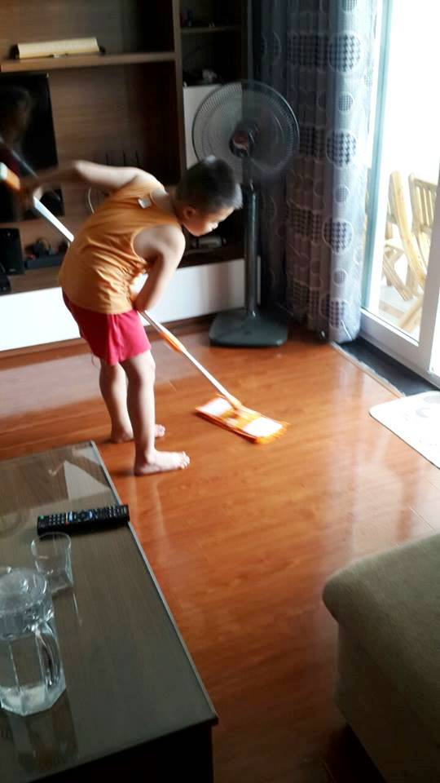

Hình ảnh giáo viên sưu tầm trên mạng bài: “Chăm làm việc nhà”
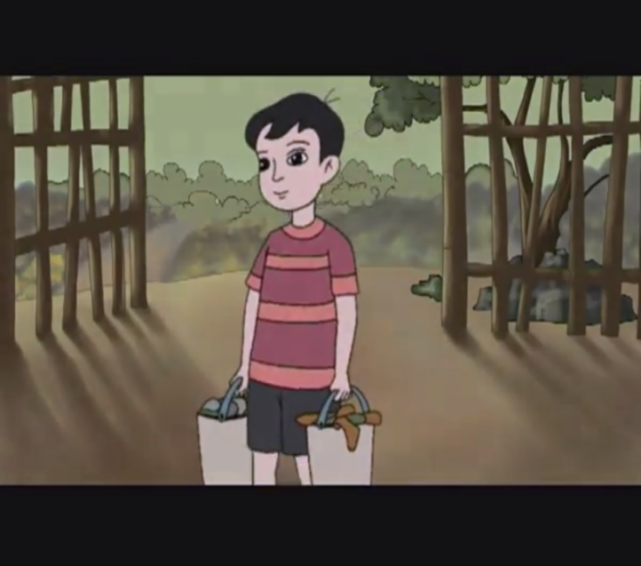
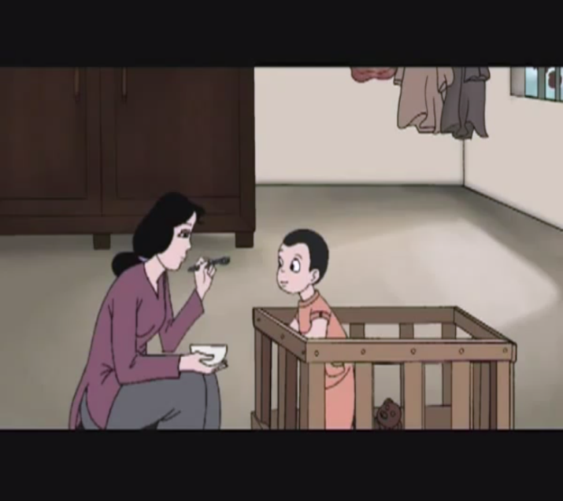

Phim “Biểu giá cho tình mẹ” dạy bài “Chăm làm việc nhà” ( lớp 2)

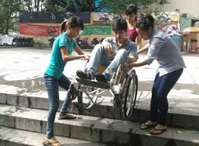 | 
Hình ảnh phim về người khuyết tật
 | 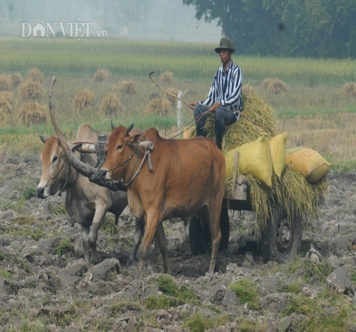 | 
Hình ảnh phim về loài vật có ích
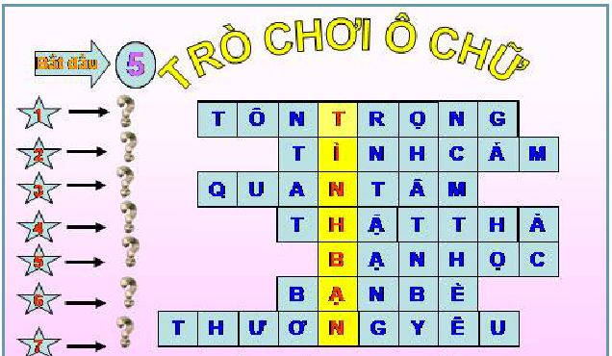

Trò chơi “Ô chữ kì diệu trong bài “ Quan tâm, giúp đỡ bạn”

 | 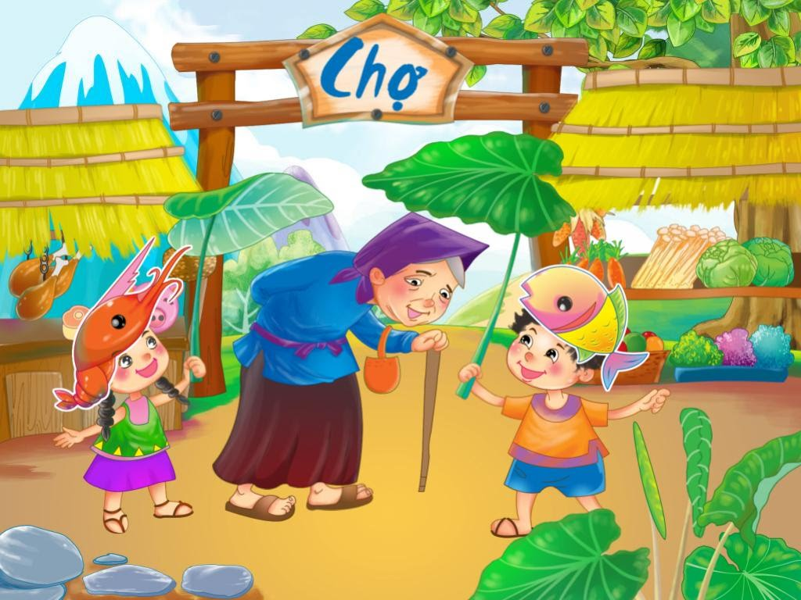
Bài hát: Bà còng đi chợ trời mưa
 | 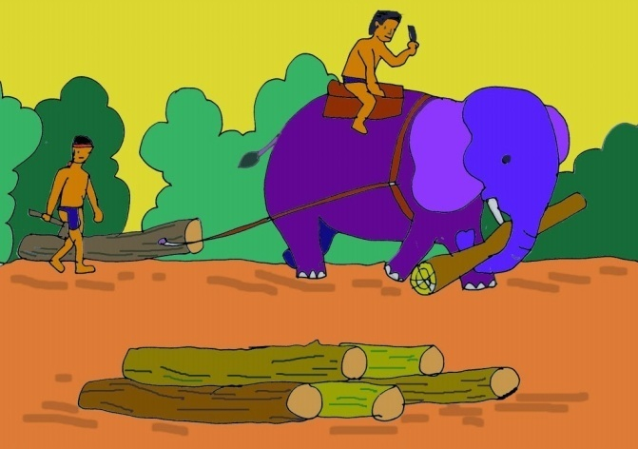
Bài hát: Chú voi con

PHIẾU HỌC TẬP

Những việc em thường làm trong ngày
TT | Việc làm | Thời gian thực hiện

1.

2.

3.

…

Lớp:
Nhóm:
PHIẾU RÈN LUYỆN
Bài: Giữ gìn trường lớp sạch đẹp
Sau khi tham gia các hoạt động làm sạch đẹp trường lớp các em hãy ghi lại công việc, kết quả, ý kiến đề nghị vào phiếu này.
1. Những công việc em đã tham gia:
…………………………………………………………………………………………………………………………………………………………………………2. Kết quả:
…………………………………………………………………………………………………………………………………………………………………………3. Ý kiến đề nghị:
………………………………………………………………………………….....

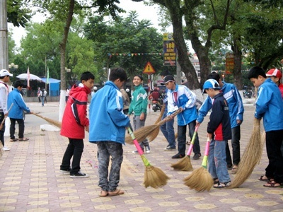 | 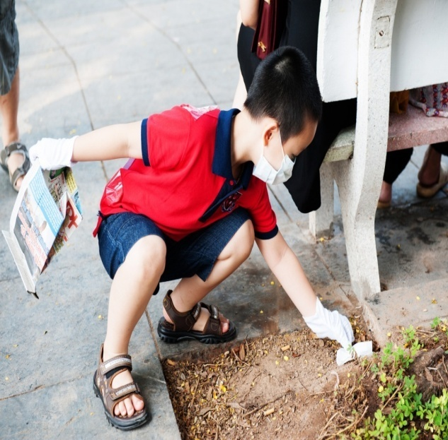
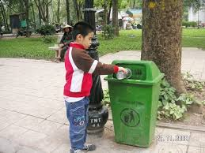 | 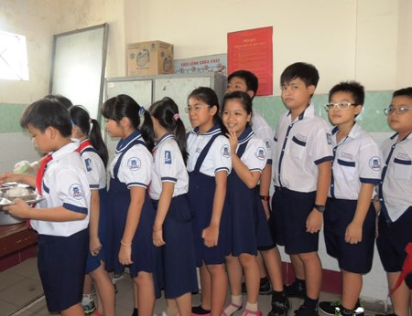
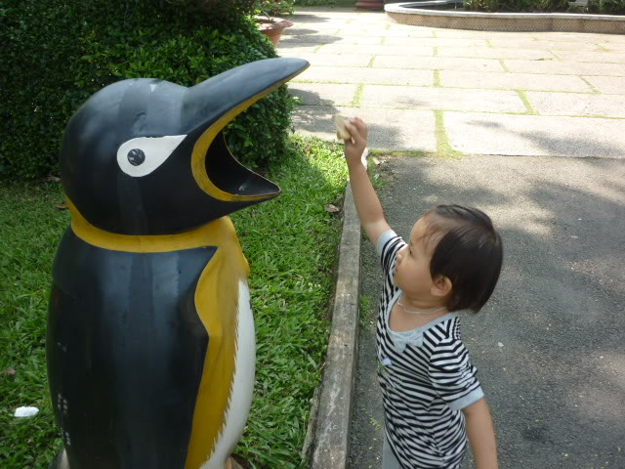 | 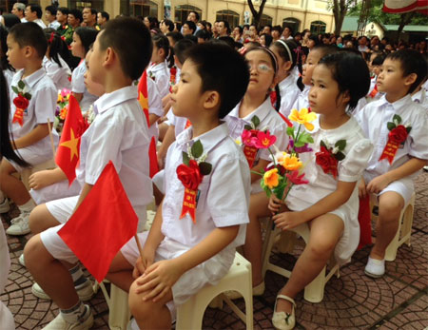
Hình ảnh học sinh sưu tầm bài: “Giữ trật tự, vệ sinh nơi công cộng”
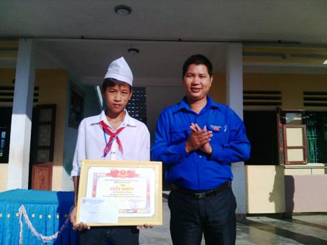 | 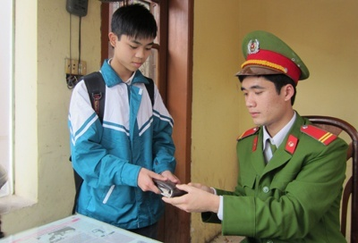

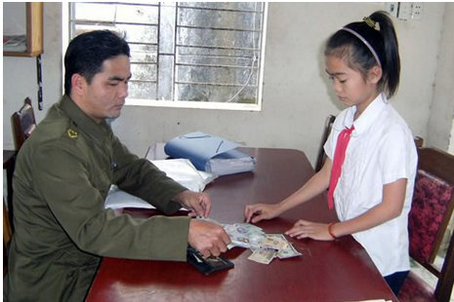 | 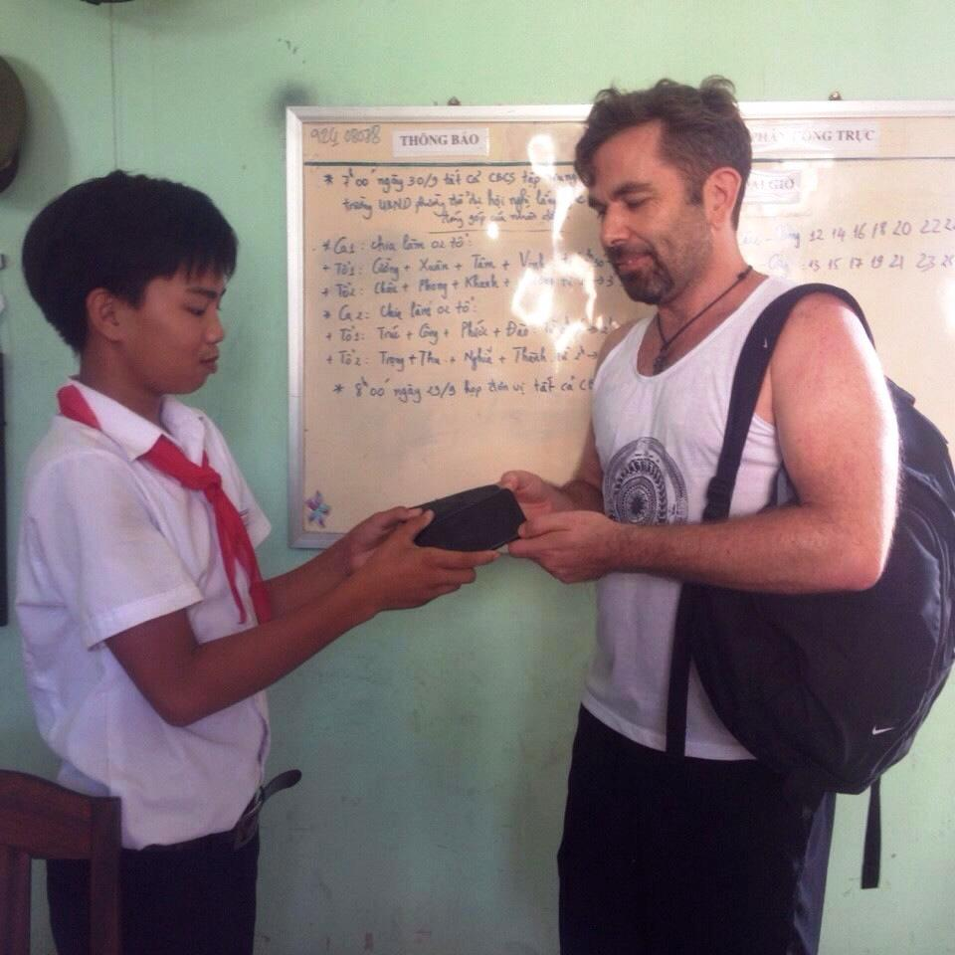

Hình ảnh học sinh sưu tầm bài: “Trả lại của rơi”

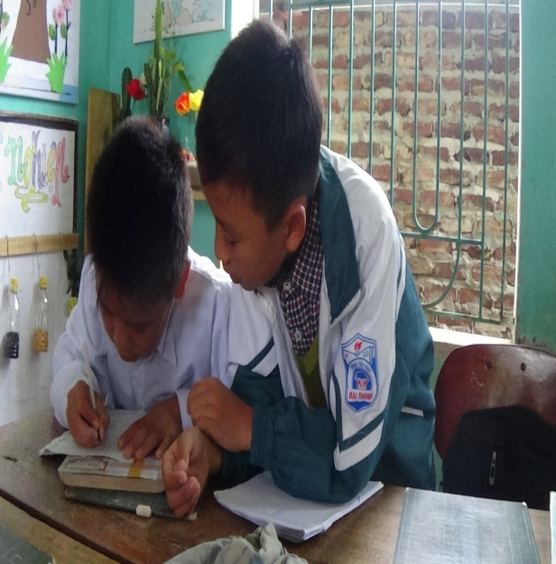 | 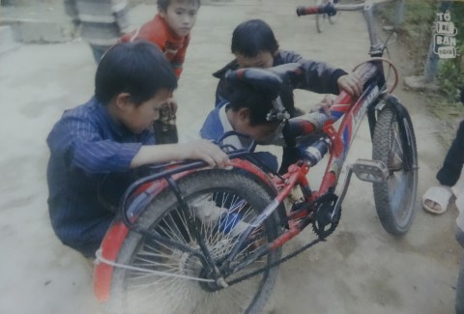

Hình ảnh học sinh sưu tầm bài: “Quan tâm, giúp đỡ bạn”

Phụ lục 3: Hình ảnh học sinh tham gia một số hoạt động ngoại khóa
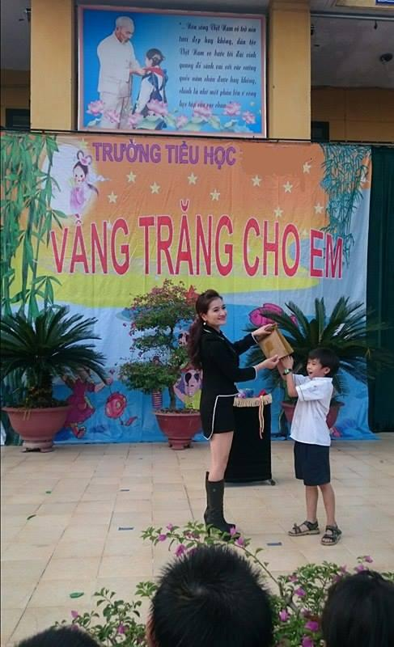 | 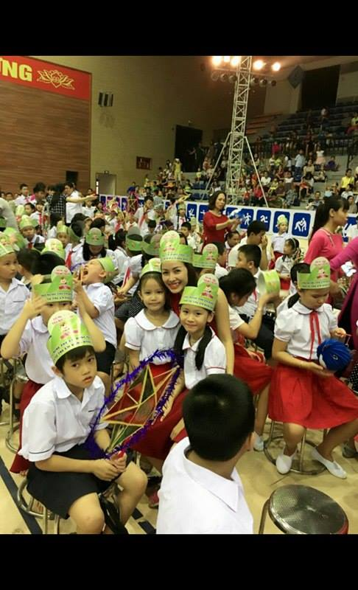
Hình ảnh học sinh giao lưu với trung tâm nghệ thuật Tình Thương
trong dịp Tết Trung thu.

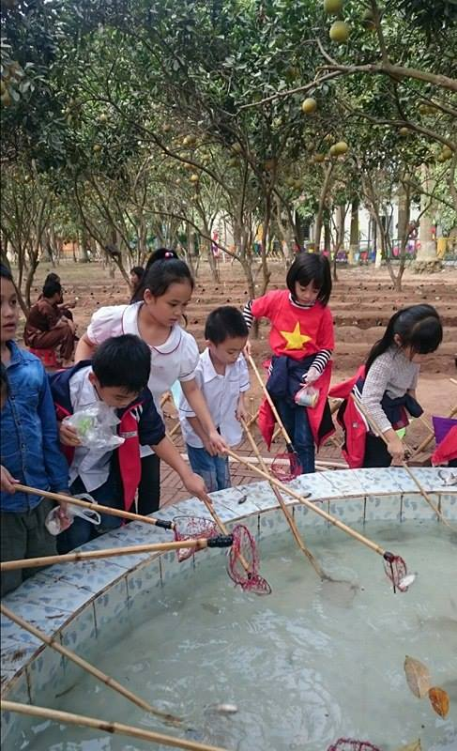 |  | 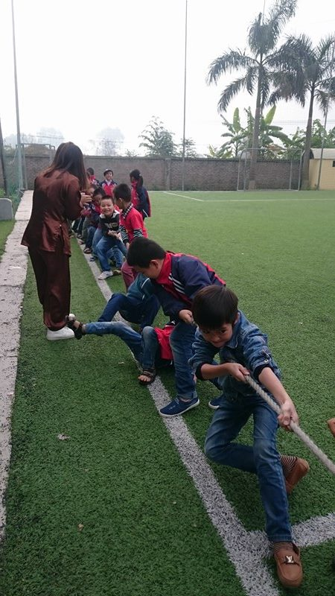
Học sinh tham gia hoạt động ngoại khóa tại trang trại giáo dục Erahour
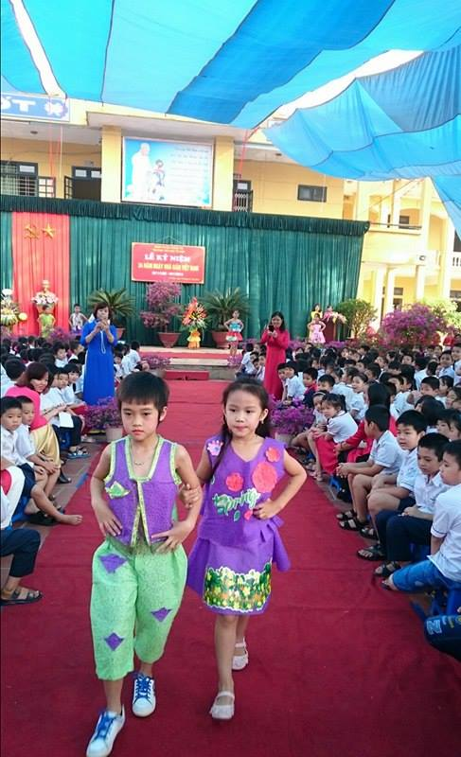 | 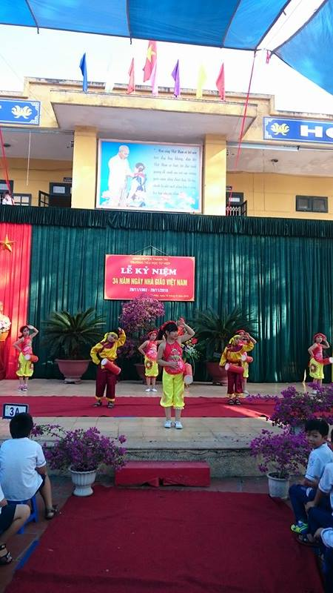
Hình ảnh học sinh tham gia biểu diễn văn nghệ
chào mừng ngày Nhà giáo Việt Nam 20/11
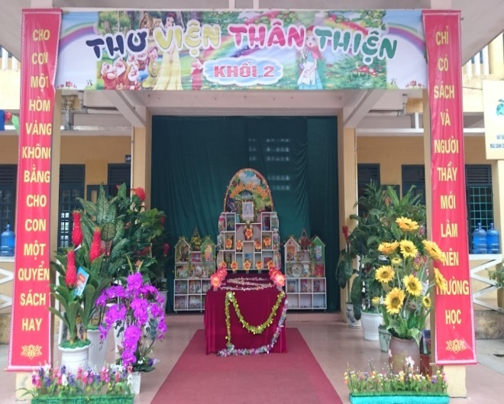 | 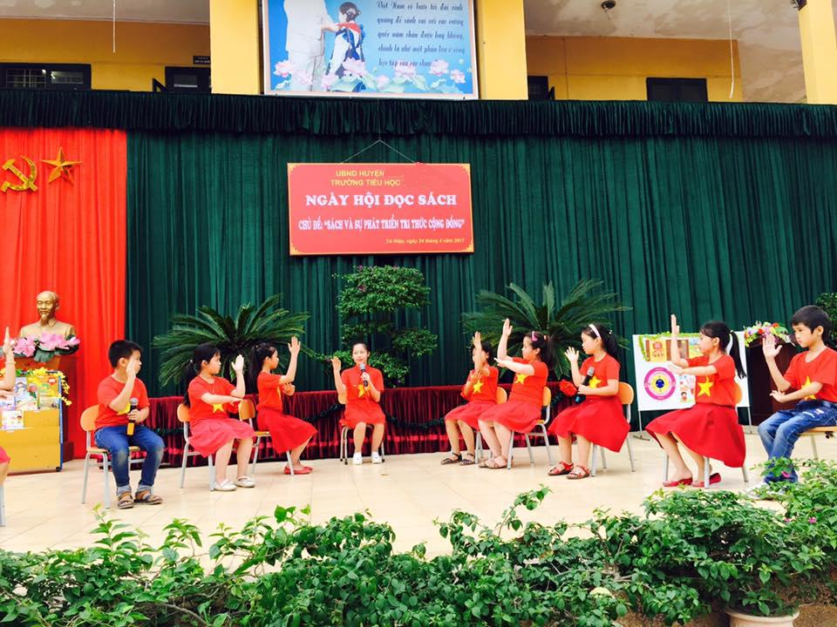

Hình ảnh học sinh tham gia ngày hội đọc sách
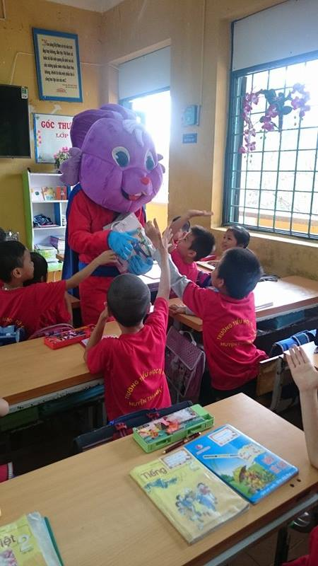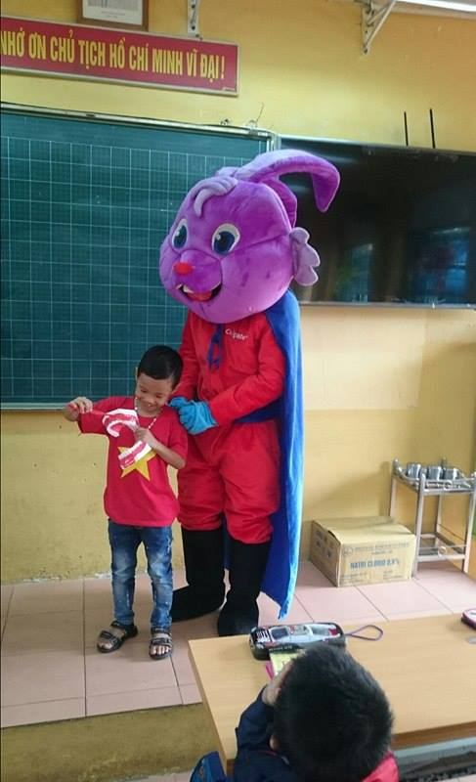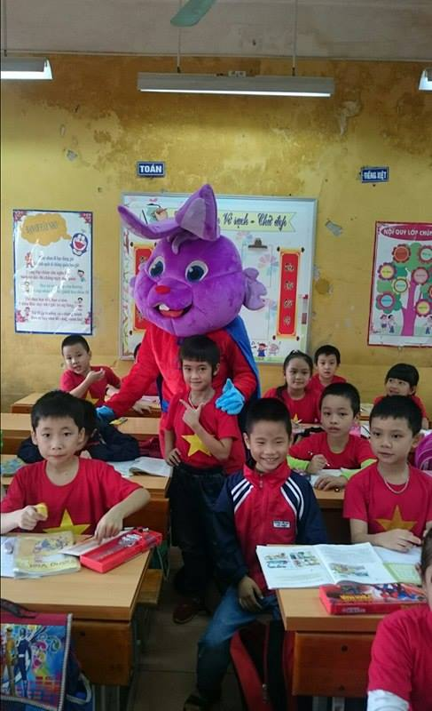Hình ảnh học sinh tham gia ngày hội chải răng cùng Colgate.
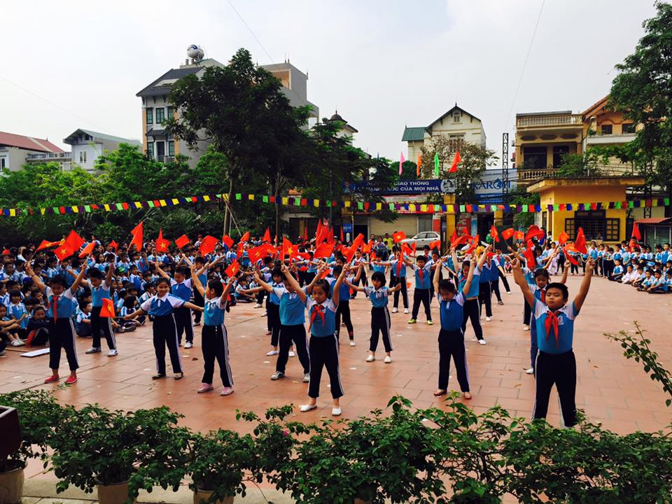 | 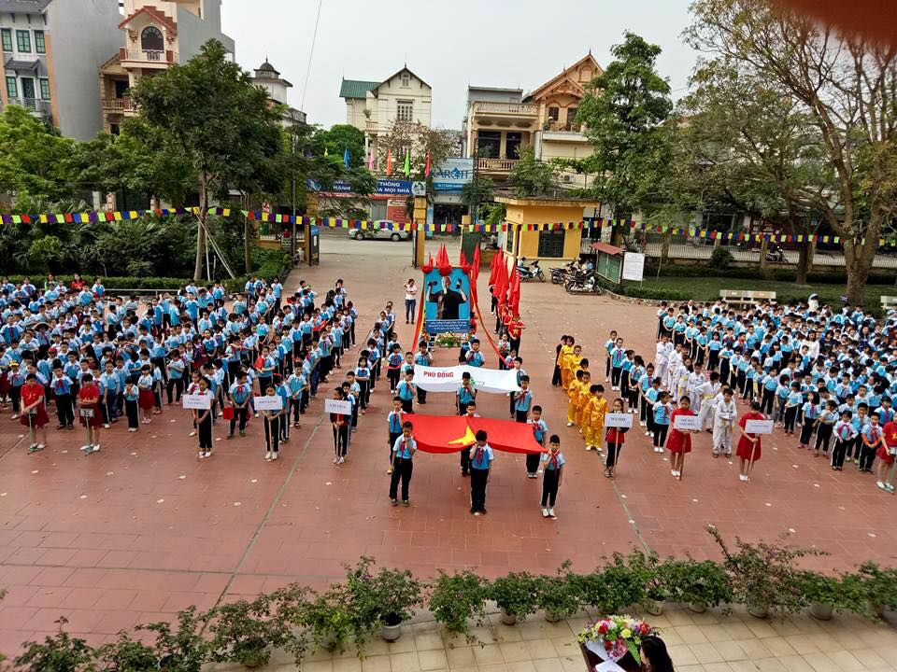
Hình ảnh học sinh tham gia Đại hội thể dục thê thao

